**TRƯỜNG ĐẠI HỌC SƯ PHẠM KỸ THUẬT TP.HCM**

**KHOA ĐÀO TẠO CHẤT LƯỢNG CAO**

**NGÀNH CÔNG NGHỆ THÔNG TIN**

**----------------------------**



**BÙI CÔNG DANH: 19110008**

Đề Tài :

**XÂY DỰNG WEBSITE**

**KINH DOANH ĐỒ ĂN NHANH**

**KHÓA LUẬN TỐT NGHIỆP KỸ SƯ CNTT**

**GIẢNG VIÊN HƯỚNG DẪN**

**ThS. LÊ THỊ MINH CHÂU**

**KHÓA 2019-2023**

**TRƯỜNG ĐẠI HỌC SƯ PHẠM KỸ THUẬT TP.HCM**

**KHOA ĐÀO TẠO CHẤT LƯỢNG CAO**

**NGÀNH CÔNG NGHỆ THÔNG TIN**

**----------------------------**



**BÙI CÔNG DANH: 19110008**

Đề Tài :

**XÂY DỰNG WEBSITE**

**KINH DOANH ĐỒ ĂN NHANH**

**KHÓA LUẬN TỐT NGHIỆP KỸ SƯ CNTT**

**GIẢNG VIÊN HƯỚNG DẪN**

**ThS. LÊ THỊ MINH CHÂU**

**KHÓA 2019-2023**

|  |  |
| --- | --- |
|  | **CỘNG HOÀ XÃ HỘI CHỦ NGHĨA VIỆT NAM**  **Độc lập – Tự do – Hạnh Phúc**  **\*\*\*\*\*\*\*** |

NHIỆM VỤ ĐỒ ÁN TỐT NGHIỆP

|  |  |
| --- | --- |
| Họ tên sinh viên: Bùi Công Danh | MSSV: 191100008 |
| Chuyên ngành: Công nghệ phần mềm | Lớp: 19110CLST4 |
| Họ tên Giảng viên hướng dẫn: Ths. Lê Thị Minh Châu | |
| Ngày bắt đầu: 20/02/2023 | Ngày kết thúc: 29/05/2023 |
| 1. Tên đề tài: Website kinh doanh đồ ăn nhanh | |
| 2. Các số liệu, tài liệu ban đầu: | |
| 3. Nội dung thực hiện đề tài: Xây dựng một trang website bán đồ ăn nhanh trực tuyến | |
| 4. Sản phẩm: Website bán đồ ăn nhanh trực tuyến | |
| **TRƯỞNG NGÀNH**  *(Ký & ghi rõ họ tên)* | **GIẢNG VIÊN HƯỚNG DẪN**  *(Ký & ghi rõ họ tên)* |

|  |  |
| --- | --- |
|  | **CỘNG HOÀ XÃ HỘI CHỦ NGHĨA VIỆT NAM**  **Độc lập – Tự do – Hạnh Phúc**  **\*\*\*\*\*\*\*** |

PHIẾU NHẬN XÉT CỦA GIÁO VIÊN HƯỚNG DẪN

|  |  |
| --- | --- |
| **Họ tên sinh viên**: Bùi Công Danh | **MSSV**: 191100008 |
| **Chuyên ngành**: Công nghệ phần mềm | **Lớp**: 19110CLST4 |
| **Tên đề tài:** Website kinh doanh đồ ăn nhanh | |
| **Họ tên Giảng viên hướng dẫn**: Ths. Lê Thị Minh Châu | |

**NHẬN XÉT**

1. Về nội dung báo cáo & khối lượng thực hiện:

1. Ưu điểm:

1. Khuyết điểm:

1. Đề nghị cho bảo vệ hay không?

1. Đánh giá loại:
2. Điểm: ………………. (Bằng chữ: )

**TP.HCM, ngày … tháng … năm 2023**

***Giảng viên hướng dẫn***

*(Ký & ghi rõ họ tên)*

|  |  |
| --- | --- |
|  | **CỘNG HOÀ XÃ HỘI CHỦ NGHĨA VIỆT NAM**  **Độc lập – Tự do – Hạnh Phúc**  **\*\*\*\*\*\*\*** |

PHIẾU NHẬN XÉT CỦA GIÁO VIÊN PHẢN BIỆN

|  |  |
| --- | --- |
| **Họ tên sinh viên**: Bùi Công Danh | **MSSV**: 191100008 |
| **Chuyên ngành**: Công nghệ phần mềm | **Lớp**: 19110CLST4 |
| **Tên đề tài:** Website kinh doanh đồ ăn nhanh | |
| **Họ tên Giảng viên phản biện**: TS. Huỳnh Xuân Phụng | |

**NHẬN XÉT**

1. Về nội dung báo cáo & khối lượng thực hiện:

1. Ưu điểm:

1. Khuyết điểm:

1. Đề nghị cho bảo vệ hay không?

1. Đánh giá loại:
2. Điểm: ………………. (Bằng chữ: )

**TP.HCM, ngày … tháng … năm 2023**

***Giảng viên phản biện***

*(Ký & ghi rõ họ tên)*

# LỜI CẢM ƠN



Lời đầu tiên, em xin được gửi đến cô **Lê Thị Minh Châu** – giảng viên hướng dẫn bộ môn Khóa luận tốt nghiệp lời cảm ơn chân thành và sâu sắc nhất.

Sau nhiều tháng nghiên cứu và xây dựng đề tài, em đã hoàn thành đồ án Khóa luận tốt nghiệp để có thể tổng hợp các kiến thức đã học cũng như vận dụng chúng vào thực tế với đề tài “Xây dựng website kinh doanh đồ ăn nhanh”.

Để làm được đồ án môn học này, ngoài sự cố gắng nỗ lực của em, bên cạnh đó cũng nhờ sự hỗ trợ của các Thầy, Cô Trường Đại học Sư phạm Kỹ thuật TP.HCM đã giảng dạy và hỗ trợ cho chúng em những kiến thức, kinh nghiệm để có thể áp dụng giải quyết những vấn đề trong đồ án này. Đặc biệt, chúng em xin gửi lời cảm ơn chân thành đến cô ThS. Lê Thị Minh Châu đã tận tình giúp đỡ em trong đồ án môn học này.

Vì khả năng còn hạn chế về mặt kỹ thuật cũng như hạn chế về mặt kinh nghiệm, nên những thiếu sót trong lúc làm đồ án là không thể tránh khỏi. Em kính mong nhận được những ý kiến đóng góp từ Cô để em có thể cải thiện và tiến xa hơn trong tương lai.

Lời cuối, em kính chúc Cô luôn dồi dào sức khỏe và thành công hơn nữa trong sự nghiệp trồng người. Một lần nữa em xin chân thành cảm ơn!

**TP.HCM, ngày 7 tháng 6 năm 2023**

***Sinh viên thực hiện***

*(Ký & ghi rõ họ tên)*

*Bùi Công Danh - 19110008*

**MỤC LỤC**

NHIỆM VỤ ĐỒ ÁN TỐT NGHIỆP i

PHIẾU NHẬN XÉT CỦA GIÁO VIÊN HƯỚNG DẪN ii

PHIẾU NHẬN XÉT CỦA GIÁO VIÊN PHẢN BIỆN iii

LỜI CẢM ƠN iv

DANH MỤC HÌNH VẼ 5

DANH MỤC BẢNG BIỂU 7

PHẦN I: MỞ ĐẦU 8

1. LÍ DO CHỌN ĐỀ TÀI. 8

2. MỤC TIÊU NGHIÊN CỨU. 8

3. ĐỐI TƯỢNG NGHIÊN CỨU. 9

4. PHẠM VI NGHIÊN CỨU. 9

5. TÍNH CẤP THIẾT. 9

6. CÔNG NGHỆ SỬ DỤNG VÀ CÔNG CỤ HỖ TRỢ. 9

PHẦN II: NỘI DUNG 11

CHƯƠNG 1: CƠ SỞ LÝ THUYẾT 11

**1.1. ĐÔI NÉT VỀ MERN STACK** 11

**1.1.1. MongoDB** 11

**1.1.2. ExpressJS** 13

**1.1.3. ReactJS** 15

**1.1.4. NodeJS** 18

**1.2. ĐÔI NÉT VỀ DOCKER** 18

**1.3. ĐÔI NÉT VỀ AWS EC2** 19

CHƯƠNG 2: XÂY DỰNG WEBSITE KINH DOANH ĐỒ ĂN NHANH 21

**2.1. KHẢO SÁT ĐỀ TÀI** 21

**2.1.1. Jollibee** 21

**2.1.2. Lotteria** 21

**2.1.3. KFC** 22

**2.2. ĐẶC TẢ WEBSITE KINH DOANH ĐỒ ĂN NHANH** 22

**2.2.1. Khái quát về sản phẩm** 23

**2.2.2. Yêu cầu đề tài** 23

CHƯƠNG 3: MÔ HÌNH THIẾT KẾ 24

**3.1. LƯỢC ĐỒ USECASE** 24

**3.1.1. Tác nhân** 24

**3.1.2. Nghiệp vụ** 24

**3.2. LƯỢC ĐỒ SEQUENCE** 31

**3.2.1. Authenticate** 31

**3.2.2. Order** 33

**3.2.3. Product** 35

**3.2.4. User** 37

**3.3. MÔ HÌNH THIẾT KẾ CƠ SỞ DỮ LIỆU** 40

**3.3.1. Mô hình** 40

**3.3.2. Mô tả** 40

***3.3.2.1. COLLECTION USER*** 40

***3.3.2.2. COLLECTION PRODUCT*** 41

***3.3.2.3. COLLECTION ORDER*** 41

***3.3.2.4. COLLECTION VOUCHER*** 42

***3.1.1.1. COLLECTION CATEGORY*** 43

**3.4 SƠ ĐỒ LỚP** 44

**3.4.1 Thiết kế sơ đồ lớp** 44

**3.4.2 Mô tả sơ đồ lớp** 44

**3.4.2.1 Class User** 44

**3.4.2.2 Class Voucher** 45

**3.4.2.3 Class Order** 46

**3.4.2.4 Class Category** 47

**3.4.2.5 Class Product** 47

**3.4.2.6 Class AuthService** 47

**3.4.2.7 Class UserService** 48

**3.4.2.8 Class EmailService** 48

**3.4.2.9 Class VoucherService** 49

**3.4.2.10 Class OrderService** 49

**3.4.2.11 Class PaymentService** 50

**3.4.2.12 Class ProductService** 50

CHƯƠNG 4: THIẾT KẾ GIAO DIỆN XỬ LÝ 52

**4.1. GIAO DIỆN DÀNH CHO NGƯỜI DÙNG CHƯA ĐĂNG NHẬP** 52

**4.1.1. Giao diện trang chủ** 52

**4.1.2. Giao diện trang đăng nhập** 52

**4.1.3. Giao diện trang quên mật khẩu** 53

**4.1.4. Giao diện trang đăng ký** 53

**4.1.5. Giao diện trang xác thực email** 53

**4.1.6. Giao diện trang đăng nhập lỗi** 54

**4.1.7. Giao diện trang chi tiết sản phẩm khi chưa thêm sản phẩm** 55

**4.1.8. Giao diện trang chi tiết sản phẩm khi đã thêm sản phẩm** 55

**4.1.9. Giao diện trang giỏ hàng đã có sản phẩm** 56

**4.1.10. Giao diện giỏ hàng để xóa sản phẩm** 57

**4.1.11. Giao diện giỏ hàng chưa có sản phẩm** 57

**4.2. GIAO DIỆN DÀNH CHO NGƯỜI DÙNG ĐÃ ĐĂNG NHẬT** 58

**4.2.1. Giao diện trang chủ** 58

**4.2.2. Giao diện trang thông tin cá nhân** 59

**4.2.3. Giao diện trang đổi mật khẩu** 59

**4.2.4. Giao diện trang điểm thưởng** 60

**4.2.5. Giao diện mã giảm giá chi tiết** 60

**4.2.6. Giao diện trang lịch sử giao dịch** 61

**4.2.7. Giao diện trang checkout** 62

**4.3. GIAO DIỆN DÀNH CHO QUẢN TRỊ VIÊN** 63

**4.3.1. Quản lý đơn hàng của quản trị viên** 63

**4.3.2. Giao diện quản lý sản phẩm** 63

**4.3.3. Giao diện trang chỉnh sửa sản phẩm** 64

**4.3.4. Giao diện thêm mới sản phẩm** 65

**4.3.5. Giao diện quản lý danh sách khách hàng** 65

**4.3.6. Giao diện xem biểu đồ** 66

PHẦN III: KẾT QUẢ VÀ ĐÁNH GIÁ 67

**1. ĐÁNH GIÁ NHẬN XÉT** 67

**1.1. Kết quả đạt được** 67

**1.2. Ưu điểm** 67

**1.3. Nhược điểm** 67

**2. HƯỚNG PHÁT TRIỂN** 67

PHẦN III: TÀI LIỆU THAM KHẢO 69

# DANH MỤC HÌNH VẼ

Hình 1. Hình ảnh minh hoạ MERN STACK 11

Hình 2. Hình ảnh minh hoạ MongoDB 11

Hình 3. Hình ảnh minh hoạ ExpressJS 14

Hình 4. Hình ảnh minh họa ReactJS 15

Hình 5. Hình minh họa cho DOM 16

Hình 6. Quy trình xử lý của Virtal DOM 16

Hình 7. Lifecycle trong ReactJS 17

Hình 8. Cấu trúc HTML được áp dụng trong Javascript 18

Hình 9. Website chính chủ Jolibee Việt Nam 21

Hình 10. Website chính chủ Lotteria Việt Nam 22

Hình 11. Website chính chủ của KFC Việt Nam 22

Hình 12. Usecase diagram 24

Hình 13. Usecase diagram dành cho GUEST 25

Hình 14. Usecase Diagram dành cho CLIENT 26

Hình 15. Usecase Diagram dành cho ADMIN 29

Hình 16. Lược đồ sequence chức năng đăng ký 31

Hình 17. Lược đồ sequence chức năng làm mới token 32

Hình 18. Lược đồ sequence chức năng đăng ký 32

Hình 19. Lược đồ sequence chức năng quên mật khẩu 33

Hình 20. Lược đồ sequence chức năng tạo đơn hàng 33

Hình 21. Lược đồ sequence chức năng lấy danh sách đơn hàng 34

Hình 22. Lược đồ sequence lấy thông tin chi tiết đơn hàng 34

Hình 23. Lược đồ sequence chức năng cập nhật đơn hàng 35

Hình 24. Lược đồ sequence chức năng thanh toán online 35

Hình 25. Lược đồ sequence chức năng tạo mới sản phẩm 36

Hình 26. Lược đồ sequence cập nhật sản phẩm 36

Hình 27. Lược đồ sequence lấy danh sách sản phẩm 37

Hình 28. Lược đồ sequence chức năng lấy thông tin chi tiết sản phẩm 37

Hình 29. Lược đồ sequence chức năng đổi mật khẩu 38

Hình 30. Lược đồ sequence chức năng đăng xuất 38

Hình 31. Lược đồ sequence lấy thông tin cá nhân 39

Hình 32. Lược đồ sequence cập nhật thông tin cá nhân 39

Hình 33. Lược đồ cơ sở dữ liệu MongoDB 40

Hình 34. Trang chủ cửa hàng 52

Hình 35. Trang đăng nhập tài khoản 52

Hình 36. Trang quên mật khẩu 53

Hình 37. Trang đăng ký tài khoản 53

Hình 38. Trang xác nhận mã OTP 54

Hình 39. Trang xác nhận mã OTP sau khi hết 60s 54

Hình 40. Thông báo khi mà người dùng đăng nhập không đúng 54

Hình 41. Trang chi tiết sản phẩm khi chưa thêm vào giỏ hàng 55

Hình 42. Trang chi tiết sản phẩm khi đã thêm sản phẩm 55

Hình 43. Trang giỏ hàng 56

Hình 44. Giao diện trước khi xóa 57

Hình 45. Giao diện sau khi xóa 57

Hình 46. Giao diện giỏ hàng chưa có sản phẩm 58

Hình 47. Giao diện trang chủ khi đã đăng nhập 58

Hình 48. Giao diện trang thông tin cá nhân 59

Hình 49. Giao diện trang đổi mật khẩu 60

Hình 50. Giao diện trang điểm thưởng 60

Hình 51. Giao diện mã giảm giá chi tiết 61

Hình 52. Giao diện trang lịch sử giao dịch 61

Hình 53. Giao diện trang check out 62

Hình 54. Trang quản lý đơn hàng của quản trị viên 63

Hình 55. Trang quản lý sản phẩm 64

Hình 56. Trang chỉnh sửa sản phẩm 64

Hình 57. Trang thêm mới sản phẩm 65

Hình 58. Giao diện quản lý khách hàng 65

Hình 59. Giao diện xem biểu đồ 66

# DANH MỤC BẢNG BIỂU

Bảng 1. Mô tả Collection User 40

Bảng 2. Mô tả Collection Product 41

Bảng 3. Mô tả Collection Order 41

Bảng 4. Mô tả Collection Voucher 43

Bảng 5. Mô tả Collection Category 43

# PHẦN I: MỞ ĐẦU

1. LÍ DO CHỌN ĐỀ TÀI.

“Tại Việt Nam, tính tới thời điểm hiện nay thì khắp cả nước đã có 540.000 cửa hàng ăn uống, trong số đó thì có khoảng 430.000 cửa hàng là cửa hàng nhỏ, 7000 nhà hàng là các nhà hàng phục vụ thức ăn nhanh, 22.000 cửa hàng cafe (tính cả chuổi cafe nhượng quyền, chuỗi cafe tự doanh, các quầy bar) và hơn 80.000 nhà hàng được đầu tư và phát triển một cách bài bản. Con số này vẫn tăng lên chóng mặt theo từng ngày.”[1] Với dân số gần 100 triệu người (02/2023) và sự phục hồi của nền kinh tế Việt Nam sau 2 năm đại dịch Covid-19, thì cơ hội phát triển của ngành F&B vẫn còn rất lớn và chưa được khai thác hết.

Đặc biệt chuỗi đồ ăn nhanh như gà rán, burger hay pizza mà giới trẻ GenZ rất yêu thích. Việc kinh doanh đồ ăn nhanh trong thời điểm hậu Covid-19 là một phương án hợp lý và kịp thời, nhằm nắm bắt tâm lý và nhu cầu sử dụng dịch vụ F&B của người dùng. Việc người dùng sử dụng dịch vụ F&B, cụ thể hơn là ngành hàng thức ăn nhanh, cũng một phần nào đó đóng góp cho sự phát triển của kinh tế nước nhà (GDP) sau khi dịch bệnh Covid-19 được kiểm soát.

Trong thời kỳ 4.0, công nghệ đã được ứng dụng vào cuộc sống trong nhiều lĩnh vực khác nhau, bao gồm lĩnh vực F&B. Hiện nay, mỗi người chúng ta đều sở hữu ít nhất một món đồ công nghệ như điện thoại thông minh, một cái máy tính hoặc laptop dùng để truy cập Internet. Cho nên việc xây dựng website để tiếp thị khách hàng, người dùng là một lựa chọn đầu tư lâu dài. Chính vì nhận ra được xu hướng thị trường trong thời gian dài hạn nên em quyết định **xây dựng website kinh doanh đồ ăn nhanh**.

1. MỤC TIÊU NGHIÊN CỨU.

Mục tiêu nghiên cứu chính trong đồ án này là xây dựng website kinh doanh đồ ăn nhanh dành cho khách hàng và website quản lý bán hàng dành cho quản trị viên.

* **Đối với khách hàng**: Người dùng có thể tự do xem menu đồ ăn của website và tự lựa chọn các khẩu phần ăn của phù hợp với khẩu vị, sở thích của mình và cho vào giỏ hàng rồi sau đó tiến hành thanh toán giỏ hàng. Nếu người dùng chưa đăng nhập mà tiến hành thanh toán thì sẽ yêu cầu người dùng đăng nhập để có thể tiếp tục sử dụng dịch vụ cửa hàng, nếu không có tài khoản thì người dùng phải thực hiện đăng ký tài khoản và nhập tất cả thông tin cá nhân mà website yêu cầu.
* **Đối với quản trị viên**: Quản trị viên có thể quản lý đơn hàng, cập nhật tình trạng đơn hàng cho khách hàng biết. Đồng thời, quản trị viên có thể thêm mới sản phẩm, cập nhật sản phẩm, tạo ra các chương trình khuyến mãi để khuyến khích thói quen tiêu dùng của người dùng. Ngoài ra, họ có thể theo dõi được danh sách dữ liệu khách hàng với các thông tin cá nhân.

1. ĐỐI TƯỢNG NGHIÊN CỨU.

Ngành F&B, đặc biệt là các cửa hàng về đồ ăn nhanh như KFC, Lotteria, Texas, Popeyes, ….

1. PHẠM VI NGHIÊN CỨU.

Tập trung nghiên cứu chung về cách thức hoạt động của công nghệ MERN Stack để phát triển ứng dụng website kinh doanh đồ ăn nhanh.

1. TÍNH CẤP THIẾT.

Sau đại dịch Covid-19, các cửa hàng đồ ăn nhanh vừa và nhỏ, các cửa hàng nhượng quyền đang “thôi thóp” từng ngày vì phải gánh chịu những chi phí lớn và đang dần bỏ cuộc chơi F&B trị giá, chỉ còn những “ông lớn” trong ngành như KFC, Popeyes, Texas còn đứng vững trên thị trường. Ngoài ra, các thương hiệu lớn kể trên đã chịu nhiều tổn thất kinh phí vì đại dịch và một phần nào đó các thương hiệu đã quá đỗi quen thuộc đối với giới trẻ hiện nay, và họ cần tìm một thương hiệu mới, chất lượng hơn so với các thương hiệu kể trên.

Hiện nay, chúng ta đã được tiếp cận với những cái mới, những công nghệ mới. Đánh đổi với việc đó, chúng ta ngày càng trở nên phụ thuộc quá nhiều vào công nghệ, điện thoại hay máy tính. Khi mà chúng ta đã quá phụ thuộc thì việc đi ra cửa hàng để mua đồ ăn là một việc quá sức đối với bản thân chúng ta. Mặc khác, nhờ tiếp cận những công nghệ đã giúp chúng ta tiết kiệm thời gian khá nhiều trong nhiều lĩnh vực. Thế nên, việc xây dựng một website bán hàng để phục vụ nhu cầu chung của đại đa số là một việc thiết yếu trong công việc kinh doanh của một cửa hàng đồ ăn nhanh. Bên cạnh đó, ngoài việc phục vụ khách hàng, việc cửa hàng có một website riêng cũng là một hình thức marketing để khách hàng có thể dễ dàng tìm hiểu và tiếp cận. Website cũng chính là “bộ mặt” của một cửa hàng.

1. CÔNG NGHỆ SỬ DỤNG VÀ CÔNG CỤ HỖ TRỢ.

* Visual studio code: Là một text editor dùng để hỗ trợ cho việc xây dựng giao diện người dùng (ReactJS) và máy chủ (ExpressJS)
* Postman: Ứng dụng dùng đễ hỗ trợ kiểm thử các API từ phía máy chủ.
* MongoDB Atlas: Ứng dụng hỗ trợ cho hệ quản trị cơ sở dữ liệu noSQL
* ReactJS: framework dùng để phát triển ứng dụng giao diện website
* ExpressJS: framework dùng để phát triển máy chủ
* JWT: Json Web Token dùng để tạo ra token để phục vụ cho việc xác thực và phân quyền sử dụng tài nguyên
* Docker: Dùng để đóng gói ứng dụng dùng để triển khai lên môi trường thực tế.
* AWS: Amazon Web Service cung cấp các dịch vụ trên đám mây.
* EC2: Là dịch vụ của AWS, dùng để tạo ra các máy ảo
* VNPAY API: Dùng để tích hợp thanh toán trực tuyến
* GHN API: Dùng để tính toán chi phí vận chuyển từ đơn vị vận chuyển Giao hàng nhanh

# PHẦN II: NỘI DUNG

# CHƯƠNG 1: CƠ SỞ LÝ THUYẾT

1. **ĐÔI NÉT VỀ MERN STACK**

* MERN stack là nguyên bộ combo mã nguồn mở (open source) các công nghệ đều liên quan đến Javascript và cũng là hot nhất hiện nay, bao gồm: MongoDB, ExpressJS, React/React Native, NodeJS.



**Hình 1. Hình ảnh minh hoạ MERN STACK**

* Chuỗi MERN Stack là viết tắt của MongoDB, ExpressJS, ReactJS và NodeJS. Đây là một bộ công nghệ được sử dụng rộng rãi trong lĩnh vực phát triển web, gồm các công nghệ chính để tạo ra một ứng dụng web đầy đủ tính năng
  1. **MongoDB**



**Hình 2. Hình ảnh minh hoạ MongoDB**

* MongoDB là một hệ quản trị cơ sở dữ liệu phi quan hệ (NoSQL) mã nguồn mở.
* Nó sử dụng mô hình lưu trữ dựa trên tài liệu (document-oriented storage) và lưu trữ dữ liệu dưới dạng BSON (Binary JSON).
* MongoDB cung cấp khả năng mở rộng linh hoạt và thích ứng tốt với các ứng dụng web có lưu lượng truy cập lớn.
* Nó hỗ trợ các tính năng như replica set và sharding để cung cấp tính sẵn sàng cao và khả năng mở rộng
  + 1. ***Các định nghĩa về MongoDB:***
* **MongoDB** là một database hướng tài liệu (document), một dạng NoSQL database. Vì thế, MongoDB sẽ tránh cấu trúc table-based của cơ sở dữ liệu quan hệ (relational database) để thích ứng với các tài liệu như JSON có một schema rất linh hoạt gọi là BSON. [MongoDB](https://topdev.vn/viec-lam-it/mongodb-kt90) sử dụng lưu trữ dữ liệu dưới dạng Document JSON nên mỗi một collection sẽ các các kích cỡ và các document khác nhau. Các dữ liệu được lưu trữ trong document kiểu JSON nên truy vấn sẽ rất nhanh.
* **MongoDB** lần đầu ra đời bởi MongoDB Inc., tại thời điểm đó là thế hệ 10, vào tháng Mười năm 2007, nó là một phần của sản phẩm PaaS (Platform as a Service) tương tự như Windows Azure và Google App Engine. Sau đó nó đã được chuyển thành nguồn mở từ năm 2009.
* **MongoDB** đã trở thành một trong những NoSQL database nổi trội nhất bấy giờ, được dùng làm backend cho rất nhiều website như eBay, SourceForge và The New York Times
  + 1. ***Các feature của MongoDB gồm có:***
* **Query:**hỗ trợ search bằng field, các phép search thông thường, regular expression searches, và range queries.
* **Indexing:** bất kì field nào trong BSON document cũng có thể được index.
* **Replication:** có ý nghĩa là “nhân bản”, là có một phiên bản giống hệt phiên bản đang tồn tại, đang sử dụng. Với cơ sở dữ liệu, nhu cầu lưu trữ lớn, đòi hỏi cơ sở dữ liệu toàn vẹn, không bị mất mát trước những sự cố ngoài dự đoán là rất cao. Vì vậy, người ta nghĩ ra khái niệm “nhân bản”, tạo một phiên bản cơ sở dữ liệu giống hệt cơ sở dữ liệu đang tồn tại, và lưu trữ ở một nơi khác, đề phòng có sự cố.
* **Aggregation:** Các Aggregation operation xử lý các bản ghi dữ liệu và trả về kết quả đã được tính toán. Các phép toán tập hợp nhóm các giá trị từ nhiều Document lại với nhau, và có thể thực hiện nhiều phép toán đa dạng trên dữ liệu đã được nhóm đó để trả về một kết quả duy nhất. Trong SQL, count(*) và GROUP BY là tương đương với Aggregation trong MongoDB.
* **Lưu trữ file:** MongoDB được dùng như một hệ thống file tận dụng những function trên và hoạt động như một cách phân phối qua sharding.
  + 1. ***Chức năng của MongoDB***
* **Quản lý và truyền tải content** – Quản lý đa dạng nhiều product của content chỉ trong một kho lưu trữ data cho phép thay đổi và phản hồi nhanh chóng mà không chịu thêm phức tạp thêm từ hệ thống content.
* **Cấu trúc Mobile và Social** – MongoDB cung cấp một platform có sẵn, phản xạ nhanh, và dễ mở rộng cho phép rất nhiều khả năng đột phá, phân tích real-time, và hỗ trợ toàn cầu.
* **Quản lý data khách hàng** – Tận dụng khả năng query nhanh chóng cho phân tích real-time trên cơ sở dữ liệu người dùng cực lớn vớ các mô hình data phức tạp bằng các schema linh hoạt và tự động sharding cho mở rộng chiều ngang.
  + 1. ***Ưu điểm của MongoDB***
* Dữ liệu lưu trữ phi cấu trúc, không có tính ràng buộc, toàn vẹn nên tính sẵn sàng cao, hiệu suất lớn và dễ dàng mở rộng lưu trữ.
* Dữ liệu được caching (ghi đệm) lên RAM, hạn chế truy cập vào ổ cứng nên tốc độ đọc và ghi cao
  + 1. ***Nhược điểm của MongoDB***
* Không ứng dụng được cho các mô hình giao dịch nào có yêu cầu độ chính xác cao do không có ràng buộc.
* Không có cơ chế transaction (giao dịch) để phục vụ các ứng dụng ngân hàng.
* Dữ liệu lấy RAM làm trọng tâm hoạt động vì vậy khi hoạt động yêu cầu một bộ nhớ RAM lớn.
* Mọi thay đổi về dữ liệu mặc định đều chưa được ghi xuống ổ cứng ngay lập tức vì vậy khả năng bị mất dữ liệu từ nguyên nhân mất điện đột xuất là rất cao.
  1. **ExpressJS**
     1. ***Khái niệm***



**Hình 3. Hình ảnh minh hoạ ExpressJS**

* ExpressJS là một framework ứng dụng web dựa trên NodeJS.
* Nó cung cấp các tiện ích và công cụ để xây dựng các ứng dụng web và API dễ dàng và nhanh chóng.
* ExpressJS giúp quản lý các yêu cầu HTTP, xử lý tương tác với cơ sở dữ liệu và xây dựng các router để điều hướng yêu cầu đến các endpoint tương ứng.
* ExpressJS hỗ trợ middleware để thực hiện các chức năng như xác thực, xử lý lỗi, ghi nhật ký và nhiều hơn nữa.
* **Expressjs** là một framework được xây dựng trên nền tảng của **NodeJS**. Nó cung cấp các tính năng mạnh mẽ để phát triển web hoặc mobile. **ExpressJS** hỗ trợ các method HTTP và midleware tạo ra API vô cùng mạnh mẽ và dễ sử dụng.
  + 1. ***Tổng hợp một số chức năng chính của Expressjs:***



* Thiết lập các lớp trung gian để trả về các HTTP request.
* Định nghĩa router cho phép sử dụng với các hành động khác nhau dựa trên phương thức HTTP và URL.
* Cho phép trả về các trang HTML dựa vào các tham số
  1. **ReactJS**
     1. ***Tổng quan về ReactJS***



**Hình 4. Hình ảnh minh họa ReactJS**

* React là một thư viện JavaScript phía người dùng (front-end) phát triển bởi Facebook (Meta).
* Nó được sử dụng để xây dựng giao diện người dùng tương tác, đáp ứng và dễ bảo trì.
* React sử dụng khái niệm "components" để xây dựng giao diện, cho phép tái sử dụng các thành phần và quản lý trạng thái ứng dụng một cách hiệu quả.
* Với React, bạn có thể xây dựng các ứng dụng web đơn trang (single-page applications - SPA) hoặc ứng dụng web đa trang (multi-page applications) theo mô hình MVC (Model-View-Controller) hoặc mô hình MVVM (Model-View-ViewModel).
  + 1. ***Các từ khóa chính (key concepts)***
       1. *Component-based approach*

Ý tưởng cốt lõi của ReactJS: Ứng dụng được chia thành các phần nhỏ, điều này giúp chúng ta, nhà phát triển, dễ dàng sử dụng lại các phần này và quản lý, bảo trì và phát triển ứng dụng một cách dễ dàng. Khái niệm này rất hữu ích trong việc quản lý các ứng dụng lớn và phức tạp, bởi vì khi xảy ra lỗi. Nhà phát triển chỉ cần thực hiện các chỉnh sửa và thay đổi phần không ảnh hưởng lớn đến tổng thể ứng dụng.

* + 1. ***Virtual DOM***

DOM, được viết tắt của Document Object Model, đại diện cho một tài liệu HTML có cấu trúc cây logic. Mỗi nhánh của cây kết thúc bằng một nút và mỗi nút chứa các đối tượng.



**Hình 5. Hình minh họa cho DOM**

ReactJS giữ một đại diện nhưng nhẹ hơn của DOM thực trong bộ nhớ, được gọi là Virutal DOM. Khi mà trạng thái của một đối tượng (Object) thay đổi, DOM ảo chỉ cần thay đổi đối tượng đó trong DOM thực, thay vì phải cập nhật tất cả các đối tượng.

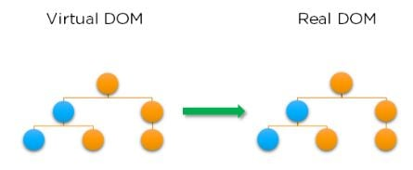

**Hình 6. Quy trình xử lý của Virtal DOM**

* + 1. ***Props & State***

Là hai kiểu dữ liệu trong React, dùng dể hiển thị dữ liệu trên các component. state thì private và chỉ có thể được thay đổi bên trong bản thân component. Props thì mang tính External, và không bị kiểm soát bởi bản thân Component. Nó được truyền từ component cao hơn theo phân cấp, hay có thể hiểu đơn giản là truyền từ component cha xuống component con

* + 1. ***Component Lifecycle***

Vòng đời của một Component gồm ba giai đoạn là Mounting, Updating và Unmounting:

* Mounting là trạng thái khởi tạo môt component
* Updating là trạng thái vẽ lại component sau khi các state và props thay đổi
* Unmounting là trạng thái trước khi component bị hủy

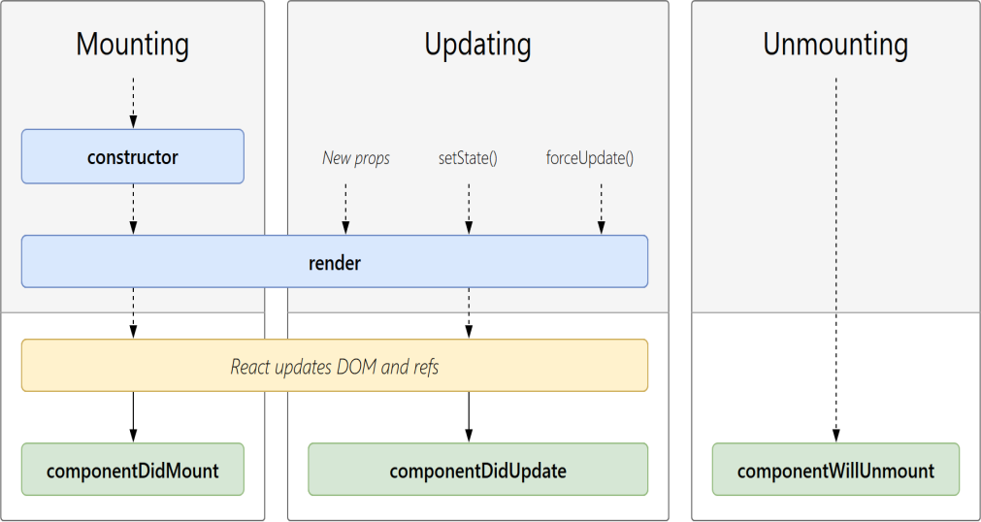

**Hình 7. Lifecycle trong ReactJS**

Hình ảnh trên mô tả cho chúng ta biết được chi tiết các trạng thái của một component từ khi được khởi tạo cho đến khi bị tiêu hủy:

* + 1. ***JSX***

Là một extension của Javascript, giúp cho lập trình viên có thể viết các tag giống các thẻ trong HTML. Về bản chất, các tag thực sự là những lời gọi hàm, sẽ được chuyển đổi trong lập trình React và kết thúc dưới dạng HTML và Javascript trong cây DOM

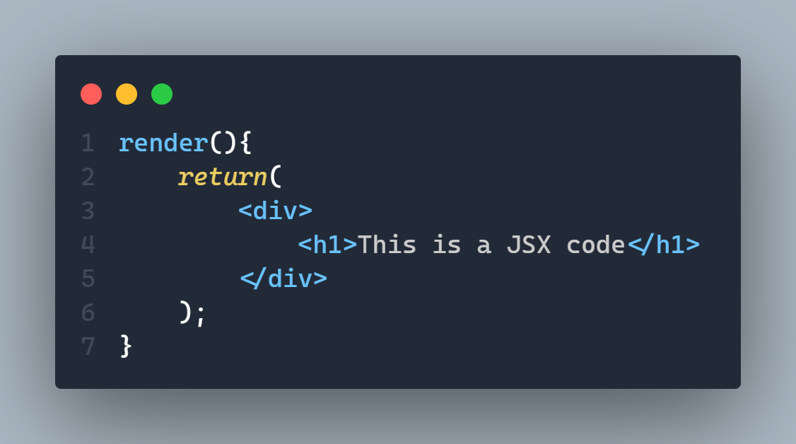

**Hình 8. Cấu trúc HTML được áp dụng trong Javascript**

* + 1. ***Ưu điểm của ReactJS***
* Dễ sử dụng, tạo các thành phần nhẹ: React cung cấp một cách dễ sử dụng và phát triển nhanh, nó phù hợp với tình hình hiện tại của dự án.
* Reusable component: với mục đích thô sơ, đây là một lợi thế lớn để phát triển nhanh.
* Mã nguồn mở khổng lồ: React có cộng đồng hỗ trợ lớn với nhiều nhóm khác nhau
  1. **NodeJS**
* NodeJS là một môi trường chạy mã JavaScript phía máy chủ (back-end) xây dựng trên JavaScript Engine V8 của Google.
* NodeJS cho phép viết mã JavaScript để xây dựng các ứng dụng web phía máy chủ.
* NodeJS cung cấp các thư viện và module hỗ trợ cho việc xử lý yêu cầu HTTP, truy cập cơ sở dữ liệu, xử lý tác vụ I/O không đồng bộ và nhiều chức năng phía máy chủ khác.
* Với NodeJS, bạn có thể xây dựng các API, ứng dụng web thời gian thực, ứng dụng chat, ứng dụng microservices và nhiều loại ứng dụng web khác.

1. **ĐÔI NÉT VỀ DOCKER**

Docker là một nền tảng mã nguồn mở cho việc đóng gói, triển khai và chạy các ứng dụng trong các container. Đây là một công nghệ ảo hóa cấp dịch vụ (containerization) mạnh mẽ, linh hoạt và di động, cho phép xây dựng, chạy và quản lý ứng dụng một cách dễ dàng trên nhiều môi trường khác nhau.

Dưới đây là một số khái niệm và thành phần quan trọng của Docker:

**Docker Image**:

* Docker Image là một gói đóng gói có thể tái sử dụng chứa tất cả các thành phần cần thiết để chạy một ứng dụng, bao gồm các thư viện, mã nguồn, cấu hình và các phụ thuộc khác.
* Image được xây dựng từ một tệp Dockerfile, mô tả các bước để xây dựng ứng dụng và môi trường thực thi của nó.
* Docker Image được lưu trữ và chia sẻ thông qua Docker Registry, ví dụ như Docker Hub hoặc Docker Private Registry.

**Docker Container**:

* Docker Container là một thể hiện chạy của một Docker Image. Nó là một quá trình hoạt động độc lập, chứa tất cả các thành phần cần thiết để chạy ứng dụng.
* Mỗi container chạy trong một môi trường cô lập, không tương tác trực tiếp với các container khác hoặc môi trường máy chủ.
* Container có thể được tạo, bắt đầu, dừng, xóa và quản lý bằng các lệnh Docker.

**Docker Engine**:

* Docker Engine là thành phần cốt lõi của Docker, chịu trách nhiệm quản lý và điều khiển việc tạo, chạy và quản lý các container.
* Docker Engine bao gồm Docker Daemon (một tiến trình chạy ở nền quản lý container) và Docker CLI (giao diện dòng lệnh để tương tác với Docker Daemon).

**Docker Compose**:

* Docker Compose là một công cụ để định nghĩa và chạy các ứng dụng đa container.
* Với Docker Compose, bạn có thể xác định các container, cấu hình mạng và lưu trữ, liên kết các container với nhau và quản lý các yêu cầu phụ thuộc giữa chúng.
* Docker Compose sử dụng một tệp YAML để định nghĩa cấu hình ứng dụng.

1. **ĐÔI NÉT VỀ AWS EC2**

AWS EC2 (Elastic Compute Cloud) là một dịch vụ quan trọng trong Amazon Web Services (AWS) cho phép bạn tạo và quản lý các máy ảo trên đám mây. Dịch vụ này cung cấp một loạt các tùy chọn và tính năng để tạo ra các máy ảo có khả năng mở rộng, linh hoạt và hiệu suất cao.

Dưới đây là các khái niệm và tính năng quan trọng của AWS EC2:

1. **Máy ảo (Instances)**:

* AWS EC2 cho phép bạn tạo ra các máy ảo, gọi là instances, dựa trên các hình ảnh (images) có sẵn hoặc tùy chỉnh của bạn.
* Bạn có thể chọn loại instance phù hợp với nhu cầu của mình, bao gồm loại máy ảo có kích thước và cấu hình tài nguyên khác nhau như CPU, bộ nhớ, và lưu trữ.
* AWS EC2 hỗ trợ nhiều hệ điều hành, bao gồm Amazon Linux, Windows Server, Ubuntu, và nhiều hệ điều hành khác.

1. **Khả năng mở rộng và đàn hồi**:

* Một trong những ưu điểm chính của AWS EC2 là khả năng mở rộng linh hoạt theo yêu cầu. Bạn có thể tăng hoặc giảm số lượng instances hoặc kích thước của chúng để đáp ứng nhu cầu thay đổi của ứng dụng.
* AWS EC2 cung cấp các tính năng như Auto Scaling, cho phép tự động mở rộng và thu hẹp các group instances dựa trên các ngưỡng được xác định trước, và Elastic Load Balancing, để phân phối tải tự động giữa các instances.

3. **Tùy chỉnh và quản lý**:

* AWS EC2 cung cấp nhiều tùy chọn để tùy chỉnh và quản lý các instances.
* Bạn có thể quản lý các instances thông qua AWS Management Console, AWS Command Line Interface (CLI), hoặc các SDK (Software Development Kit) khác nhau.
* AWS EC2 cung cấp khả năng lựa chọn vùng (region) và khu vực (availability zone) để đặt các instances, giúp tăng tính sẵn có và độ tin cậy của ứng dụng.

4. **Tích hợp và mở rộng**:

* AWS EC2 tích hợp chặt chẽ với các dịch vụ khác của AWS, cho phép bạn tạo một hệ thống phân tán và mở rộng.
* Có thể kết hợp AWS EC2 với Amazon S3 để lưu trữ dữ liệu, Amazon RDS để quản lý cơ sở dữ liệu quan hệ, Amazon VPC để tạo mạng riêng ảo, và nhiều dịch vụ khác.

1. **Bảo mật và quản lý quyền truy cập**:

* AWS EC2 cung cấp các công cụ và tính năng để bảo vệ và quản lý bảo mật cho các instances.
* Bạn có thể quản lý quyền truy cập vào instances bằng cách sử dụng khóa SSH, quản lý nhóm bảo mật (security group), và quản lý vai trò (IAM roles) để kiểm soát quyền truy cập từ các nguồn bên ngoài

# CHƯƠNG 2: XÂY DỰNG WEBSITE KINH DOANH ĐỒ ĂN NHANH

1. **KHẢO SÁT ĐỀ TÀI**

Hiện tại, các “ông lớn” trong ngành F&B về chuỗi cung cấp đồ ăn nhanh như là Jollibee, Lotteria, KFC … đều đã có website cho chính họ. Mỗi hãng đều có những ưu, nhược điểm và cách vận hành khác nhau, cùng phân tích các yếu tố này qua nội dung dưới đây.

* 1. **Jollibee**

Jollibee là một trong những chuỗi đồ ăn nhanh được du nhập vào thị trường Việt Nam khá trễ (2005), tuy nhiên, xuất phát điểm của họ là một nước trong khu vực Đông Nam Á, nên họ có lợi thế khi phát triển sản phẩm cho các thị trường trong cùng khu vực. Trong đó, phải kể đến phát triển website dùng để thu hút khách hàng.

Giao diện của Jollibee rất đẹp và bắt mắt, các banner quảng cáo hiện rõ hình ảnh thật của món ăn, thiết kế font chữ đẹp, hiển thị giá cho khách hàng dễ dàng lựa chọn. Tuy nhiên, website vẫn còn một số điểm yếu như là biểu mẫu nhập thông tin khi vừa truy cập vào website, khiến trải nghiệm người dùng sẽ không được tốt

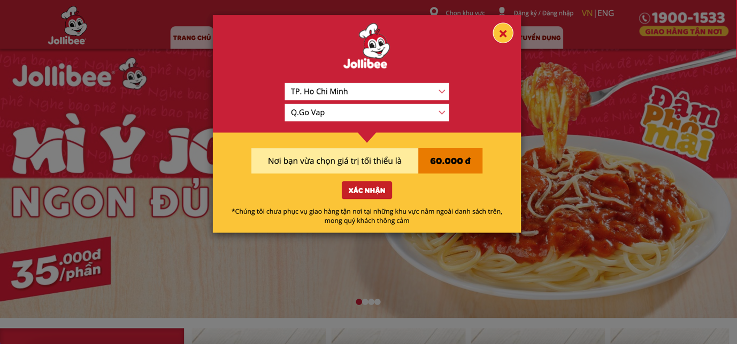

**Hình 9. Website chính chủ Jollibee Việt Nam**

* 1. **Lotteria**

Lotteria là một trong các chuỗi đồ ăn nhanh lâu đời trên thị trường Việt Nam, thế nên họ có nhiều kinh nghiệm trong việc hiểu rõ thói quen của người tiêu dùng. Và việc phát triển website đã thể hiện rõ sự kinh nghiệm của họ

Giao diện Lotteria là một trong những giao diện rất đẹp và bắt mắt đối với người dùng trong độ tuổi dưới 35. Nhờ thế nên họ dễ thu hút được sự chú ý của các khách hàng “nhí”. Thêm vào đó, menu của Lotteria luôn có 2 mức giá là giá gốc và giá khuyến mãi để người tiêu dùng tự so sánh và nghĩ mình mua được mức giá hời. Tuy nhiên, nhược điểm của Lotteria là không thể thêm món ăn vào giỏ hàng nếu chưa đăng nhập hoặc liên kết tài khoản. Ngoài ra, tốc độ tải trang của Lotteria là khá chậm so với kì vọng

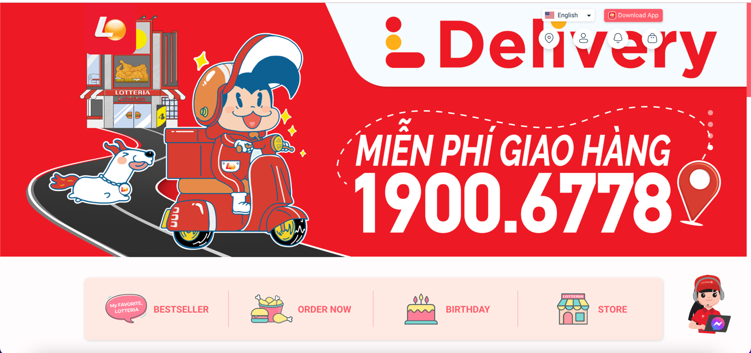

**Hình 10. Website chính chủ Lotteria Việt Nam**

* 1. **KFC**

KFC là một chuỗi đồ ăn nhanh vô cùng nổi tiếng tại Việt Nam, dường như cụm từ KFC cũng có thể thay thế cho cụm từ đồ ăn nhanh khi một ai đó nhắc về. Chính vì vậy, độ phủ rất lớn khiến cho KFC phải thận trọng trong việc phát triển sản phẩm, đặc biệt là phát triển một website

Thiết kế giao diện của KFC đẹp và bắt mắt, bố cục được chia rõ ràng. Menu có nhiều sự lựa chọn về combo, địa chỉ giao hàng có thể được định vị trực tuyến mà không cần tốn thời gian nhập tay. Tuy nhiên, mục “khuyến mãi” của KFC không thực sự hoạt động

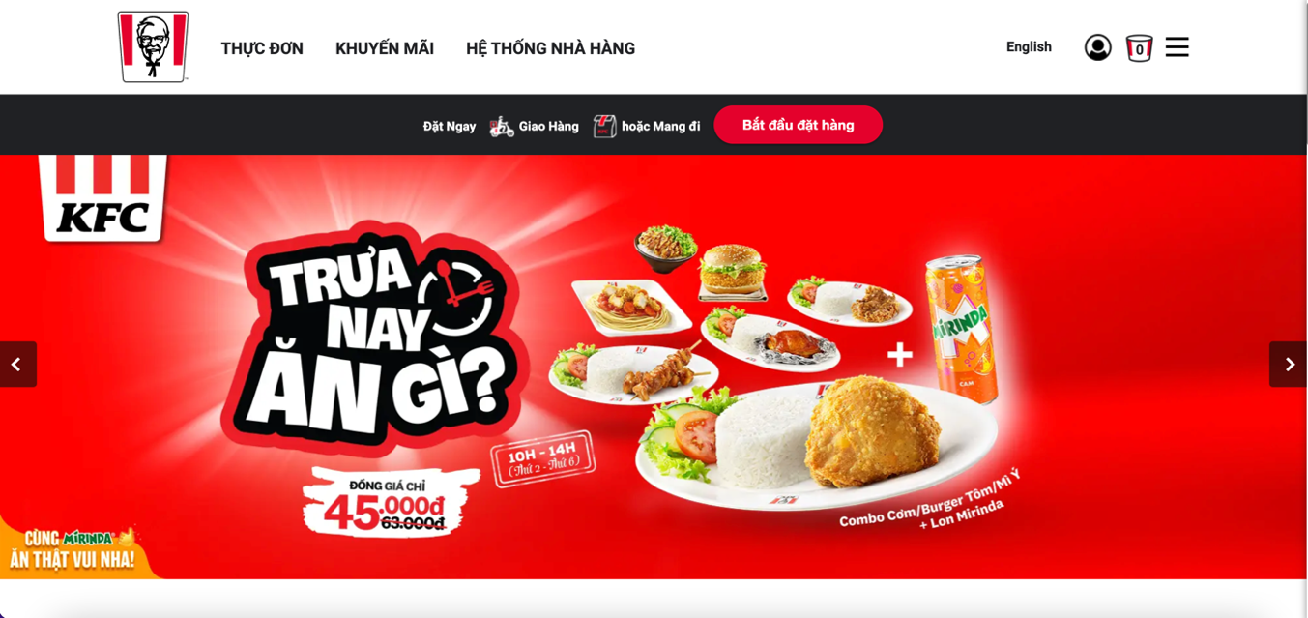

**Hình 11. Website chính chủ của KFC Việt Nam**

1. **ĐẶC TẢ WEBSITE KINH DOANH ĐỒ ĂN NHANH**
   1. **Khái quát về sản phẩm**

Một website kinh doanh đồ ăn nhanh có thể tương tác với người dùng thông qua dịch vụ đặt hàng online.

Đề tài được thực hiện theo mô hình MVC (Model – View – Controller)

* 1. **Yêu cầu đề tài**
     1. ***Đối với quản trị viên***.
* Đăng nhập
* Thêm mới sản phẩm
* Cập nhật sản phẩm
* Quản lý khách hàng
* Quản lý đơn hàng
* Cập nhật tình trạng đơn hàng
* Tạo voucher
* Tạo các chương trình khuyến mãi
  + 1. ***Đối với khách hàng***
* Đăng ký
* Đăng nhập
* Quên mật khẩu
* Cập nhật thông tin cá nhân
* Xem menu
* Thêm vào giỏ hàng
* Chỉnh sửa giỏ hàng
* Kiểm tra giỏ hàng
* Thanh toán giỏ hàng
* Lựa chọn phương thức thanh toán (COD hoặc thanh toán online)
* Lựa chọn phương thức nhận hàng (giao hàng tận nơi hoặc đến lấy tại cửa hàng)
* Tích điểm sau mỗi đơn hàng
* Dùng điểm tích lũy để đổi thưởng
* Nâng hạng thành viên bằng cách đặt hàng

# CHƯƠNG 3: MÔ HÌNH THIẾT KẾ

1. **LƯỢC ĐỒ USECASE**

­

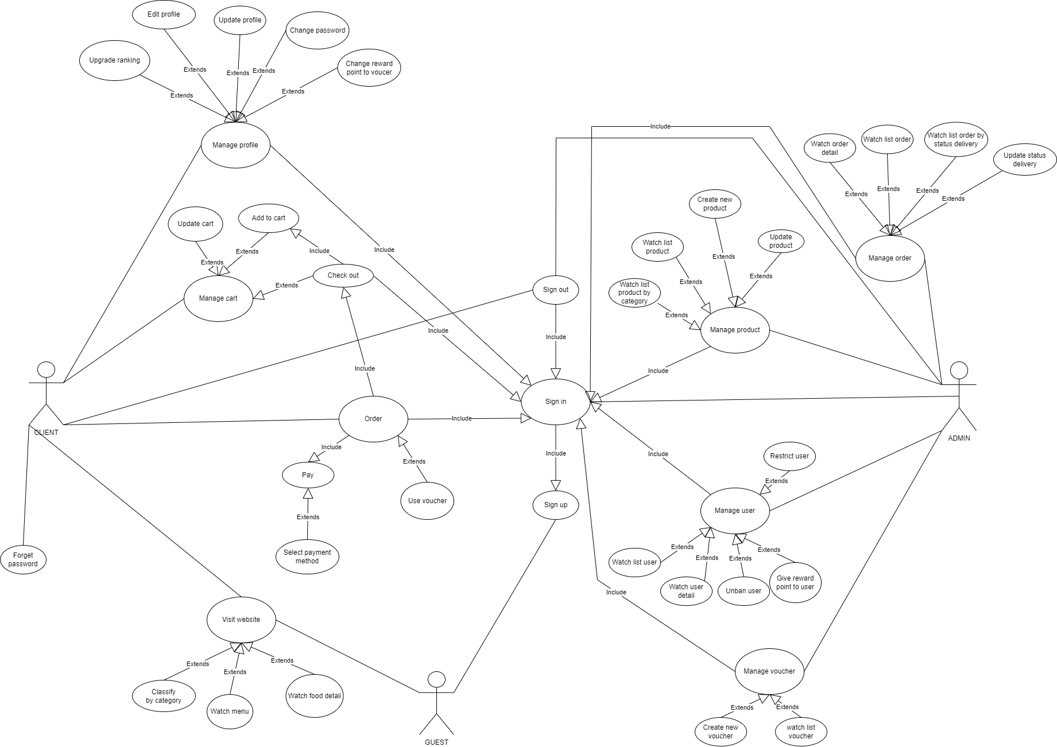

**Hình 12. Usecase diagram**

* 1. **Tác nhân**
* GUEST: Người dùng **chưa đăng nhập** tài khoản để sử dụng ứng dụng
* CLIENT: Người dùng đã đăng nhập tài khoản và sẵn sàng sử dụng ứng dụng
* ADMIN: Quản trị viên (tương đương quản lý cửa hàng)
  1. **Nghiệp vụ**

1. ***Đối với GUEST***

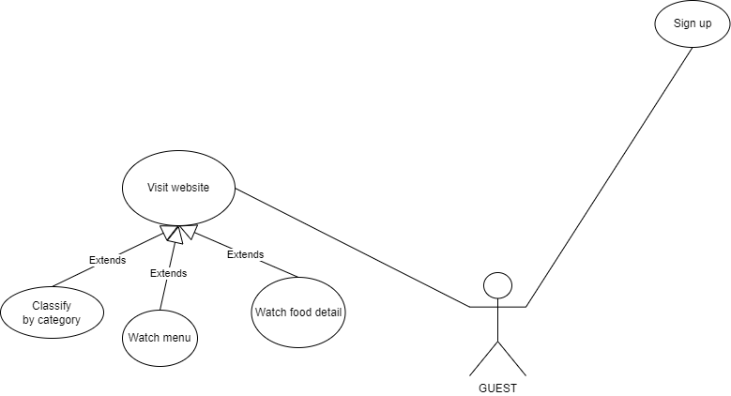

**Hình 13. Usecase diagram dành cho GUEST**

|  |  |  |
| --- | --- | --- |
| STT | Nghiệp vụ | Mô tả nghiệp vụ |
| 1 | Visit website | Người dùng có thể truy cập vào website và trải nghiệm thiết kế giao diện, các chức năng dành chung cho tất cả các tác nhân |
| 2 | Watch menu | Người dùng có thể xem menu hiện đang kinh doanh của cửa hàng thông qua website |
| 3 | Watch food detail | Người dùng có thể xem chi tiết của một sản phẩm (bao gồm giá tiền, mô tả, …) |
| 4 | Classify by category | Người dùng có thể sử dụng tính năng phân loại sản phẩm (ví dụ click vào button “combo” thì sẽ xem được tất cả sản phẩm combo đang kinh doanh) |
| 5 | Sign up | Người dùng có thể đăng ký tài khoản thành viên để sử dụng các tính năng như tác nhân CLIENT |
| 6 | Sign in | Người dùng có thể đăng nhập vào website |
| 7 | Forget password | Người dùng có thể lấy lại mật khẩu tài khoản bằng cách sử dụng email đã đăng ký với hệ thống |

1. ***Đối với CLIENT***

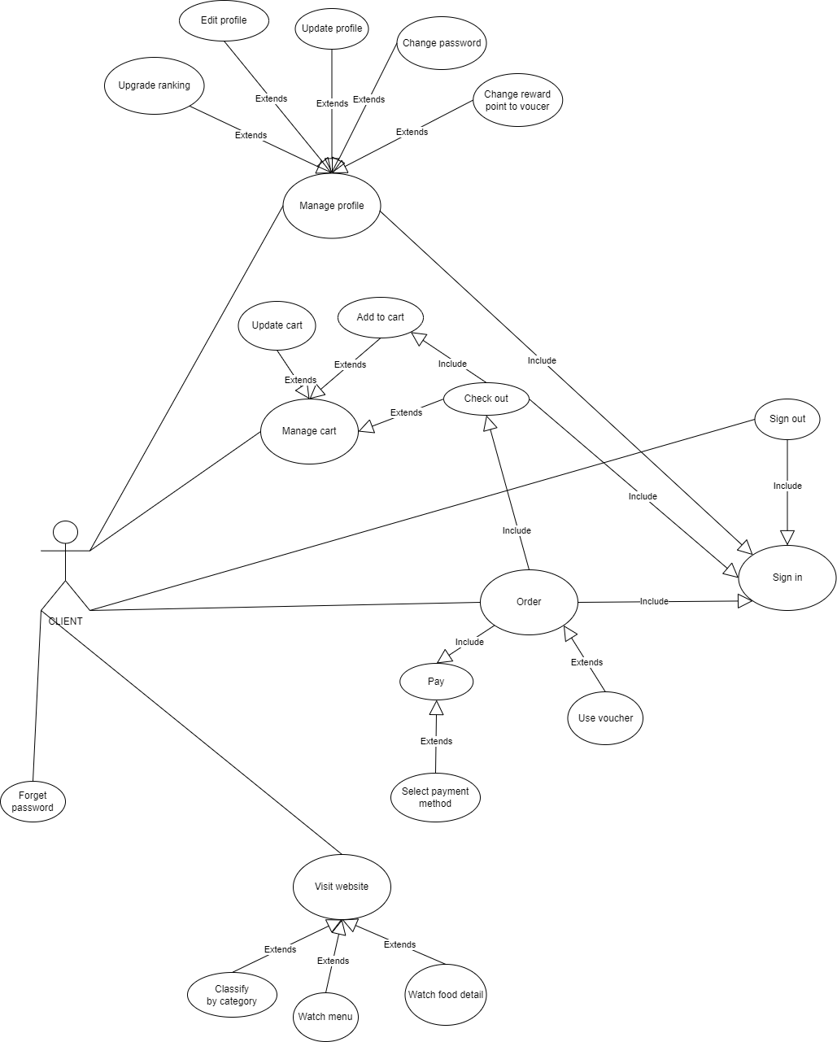

**Hình 14. Usecase Diagram dành cho CLIENT**

| STT | Nghiệp vụ | Mô tả nghiệp vụ |
| --- | --- | --- |
| 1 | Visit website | Người dùng có thể truy cập vào website và trải nghiệm thiết kế giao diện, các chức năng dành chung cho tất cả các tác nhân |
| 2 | Watch menu | Người dùng có thể xem menu hiện đang kinh doanh của cửa hàng thông qua website |
| 3 | Watch food detail | Người dùng có thể xem chi tiết của một sản phẩm (bao gồm giá tiền, mô tả, …) |
| 4 | Classify by category | Người dùng có thể sử dụng tính năng phân loại sản phẩm (ví dụ click vào button “combo” thì sẽ xem được tất cả sản phẩm combo đang kinh doanh) |
| 5 | Sign in | Người dùng đăng nhập tài khoản bằng email và mật khẩu đã đăng ký với ứng dụng |
| 6 | Sign out | Người dùng đăng xuất tài khoản khỏi ứng dụng |
| 7 | Forget password | Người dùng khi đăng nhập, nhưng lại quên mật khẩu thì click vào button “Forget password” để bắt đầu quá trình reset password (có thể tự reset hoặc nhận một chuỗi mật khẩu ngẫu nhiên) |
| 8 | Manage profile | Người dùng có thể quản lý hồ sơ tài khoản của mình (họ tên, địa chỉ, sđt, …) |
| 9 | Change password | Người dùng có thể thay đổi mật khẩu hiện tài của tài khoản sang một mật khẩu khác. |
| 10 | Upgrade ranking | Người dùng có thể nâng cấp hạng thành viên bằng cách sử dụng dịch vụ (mua đồ ăn) để tích điểm thưởng. |
| 11 | Edit profile | Người dùng có thể chỉnh sửa hồ sơ cá nhân (sđt, email, địa chỉ, …) |
| 12 | Update profile | Sau khi hoàn tất quá trình nghiệp vụ 11, người dùng có thể click button “update” để ứng dụng cập nhật dữ liệu vừa được chỉnh sửa bởi người dùng |
| 13 | Change reward point to voucher | Người dùng có thể sử dụng điểm tích lũy sau mỗi đơn hàng và chuyển đổi thành các Voucher/E-coupon tương ứng |
| 14 | Manage cart | Người dùng quản lý giỏ hàng của mình |
| 15 | Add to cart | Người dùng có thể thêm mới một sản phẩm vào giỏ hàng của mình (giỏ hàng sẽ hiện số lượng) |
| 16 | Update cart | Người dùng có thể tùy chỉnh giỏ hàng của mình (tăng giảm số lượng, xóa sản phẩm ra khỏi giỏ hàng) |
| 17 | Check out | Trước khi đến bước thanh toán, người dùng được kiểm tra giỏ hàng lần cuối |
| 18 | Order | Người dùng sau khi đã check out, thì tiến hành tới bước đặt hàng |
| 20 | Pay | Người dùng sẽ thanh toán đơn hàng mà mình vừa đặt |
| 21 | Select payment method | Người dùng được lựa chọn phương thức thanh toán đơn hàng (thanh toán online, thanh toán COD) |
| 22 | Use voucher | Người dùng có thể sử dụng các voucher vào các đơn hàng để tối ưu hóa chi phí sử dụng dịch vụ |

1. ***Đối với ADMIN***

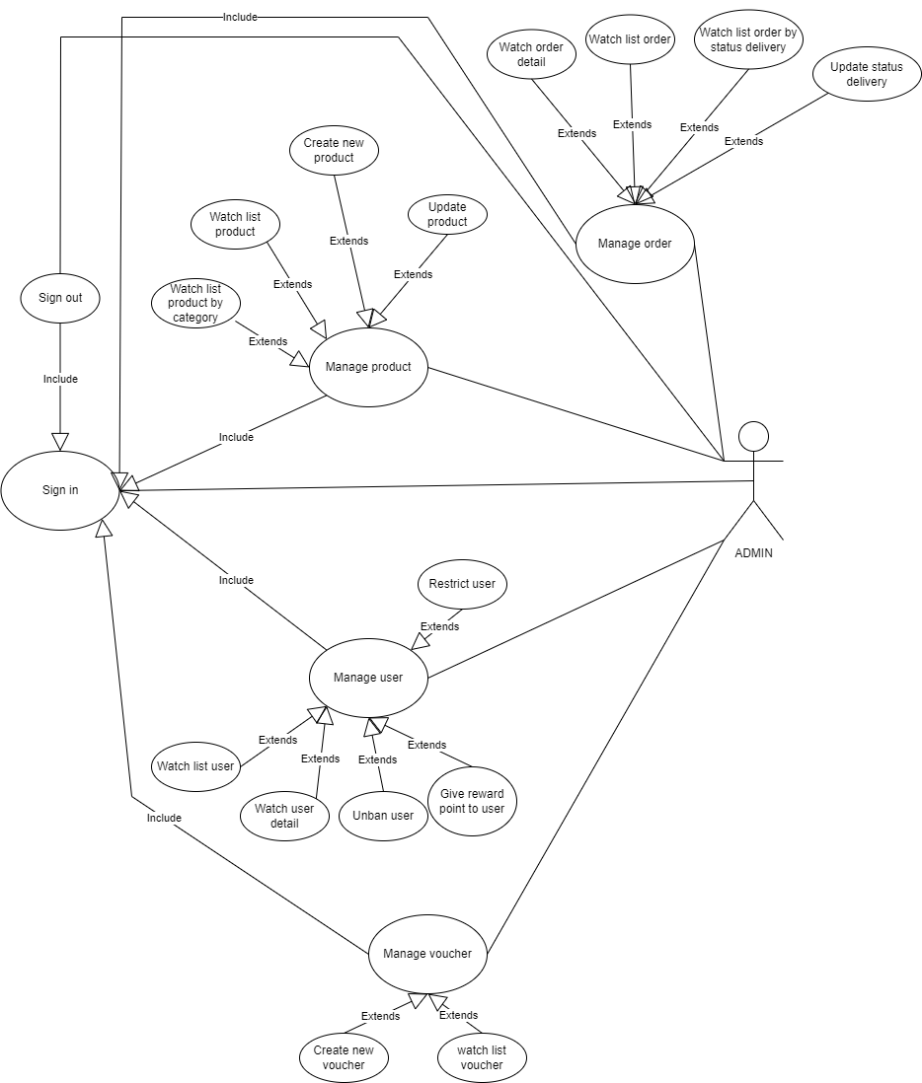

**Hình 15. Usecase Diagram dành cho ADMIN**

| STT | Nghiệp vụ | Mô tả nghiệp vụ |
| --- | --- | --- |
| 1 | Manage order | Quản trị viên quản lý đơn hàng của khách hàng |
| 2 | Watch order detail | Quản trị viên có thể xem được chi tiết đơn hàng (sản phẩm, số lượng, thành tiền, ghi chú, …) |
| 3 | Watch list order | Quản trị viên xem được danh sách các đơn hàng |
| 4 | Watch list order by status delivery | Quản trị viên xem được danh sách đơn hàng được phân loại theo tình trạng đơn hàng (đang chuẩn bị, giao hàng, giao hàng thành công, …) |
| 5 | Update status delivery | Cập nhật tình trạng đơn hàng |
| 6 | Manage product | Quản trị viên quản lý sản phẩm của cửa hàng |
| 7 | Update product | Quản trị viên có thể cập nhật một sản phẩm đã tồn tại trong CSDL |
| 8 | Create new product | Quản trị viên có thể tạo mới một sản phẩm |
| 9 | Watch list product | Quản trị viên xem được danh sách sản phẩm (bao gồm sản phẩm ẩn) |
| 10 | Watch list product by category | Quản trị viên có thể xem được danh sách sản phẩm đã được phân theo loại sản phẩm |
| 11 | Manage user | Quản trị viên có thể quản lý người dùng |
| 12 | Watch list user | Quản trị viên xem được danh sách người dùng đã đăng ký tài khoản sử dụng ứng dụng |
| 13 | Watch user detail | Quản trị viên xem được thông tin cá nhân chi tiết của một người dùng (trừ password) |
| 14 | Restrict user | Quản trị viên có thể hạn chế tài khoản của một người dùng dựa trên các hành vi phá hoại (boom hàng) hoặc trục lợi (lợi dụng lỗ hỏng ứng dụng) |
| 15 | Unban user | Quản trị viên có thể mở khóa tài khoản của người dùng để tiếp tục hoạt động |
| 16 | Give reward point to user | Quản trị viên có thể phát điểm thưởng tích lũy cho người dùng thông qua các chương trình (truyền thông, mini game, khuyến mãi, …) |
| 17 | Manage voucher | Quản trị viên quản lý các mã khuyến mãi, giảm giá |
| 18 | Create new voucher | Quản trị viên tạo mới các mã giảm giá để kích cầu sử dụng dịch vụ |
| 19 | Watch list voucher | Xem danh sách các mã giảm giá |
| 20 | Sign in | Quản trị viên đăng nhập vào website bằng tài khoản và mật khẩu đã được cấp |
| 21 | Sign out | Quản trị viên đăng xuất khỏi website |

1. **LƯỢC ĐỒ SEQUENCE**
   1. **Authenticate**
      1. ***Chức năng đăng ký***

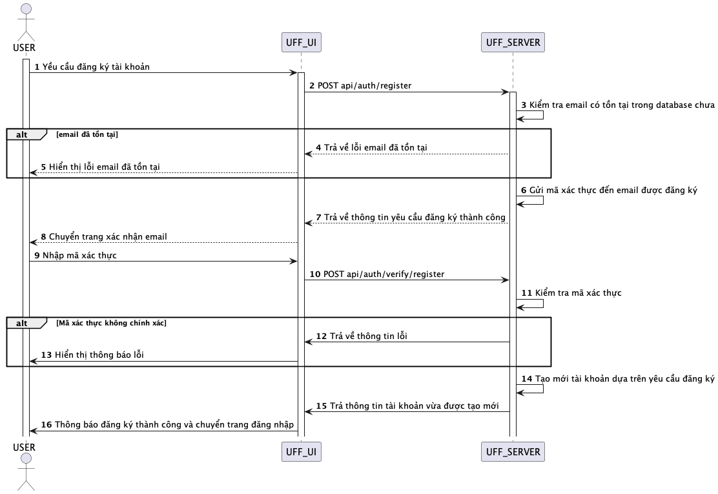

**Hình 16. Lược đồ sequence chức năng đăng ký**

* + 1. ***Chức năng làm mới token***

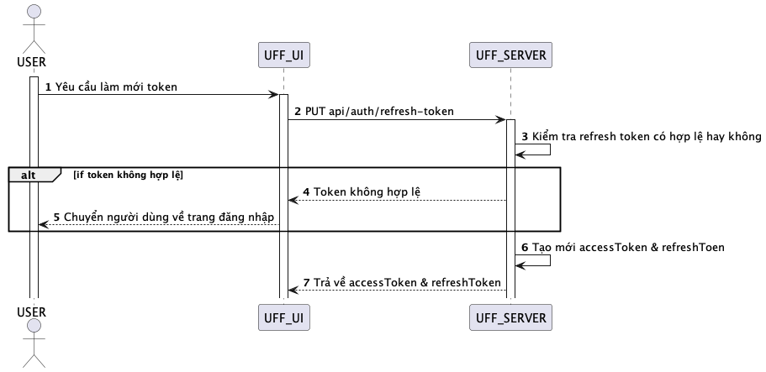

**Hình 17. Lược đồ sequence chức năng làm mới token**

* + 1. ***Chức năng đăng nhập***

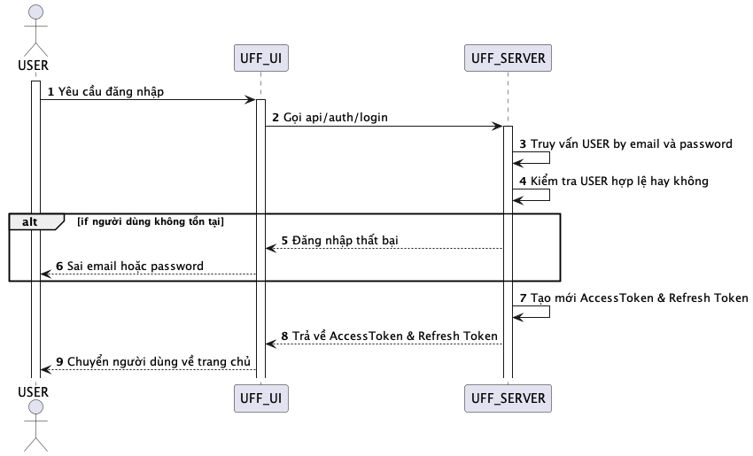

**Hình 18. Lược đồ sequence chức năng đăng ký**

* + 1. ***Chức năng quên mật khẩu***

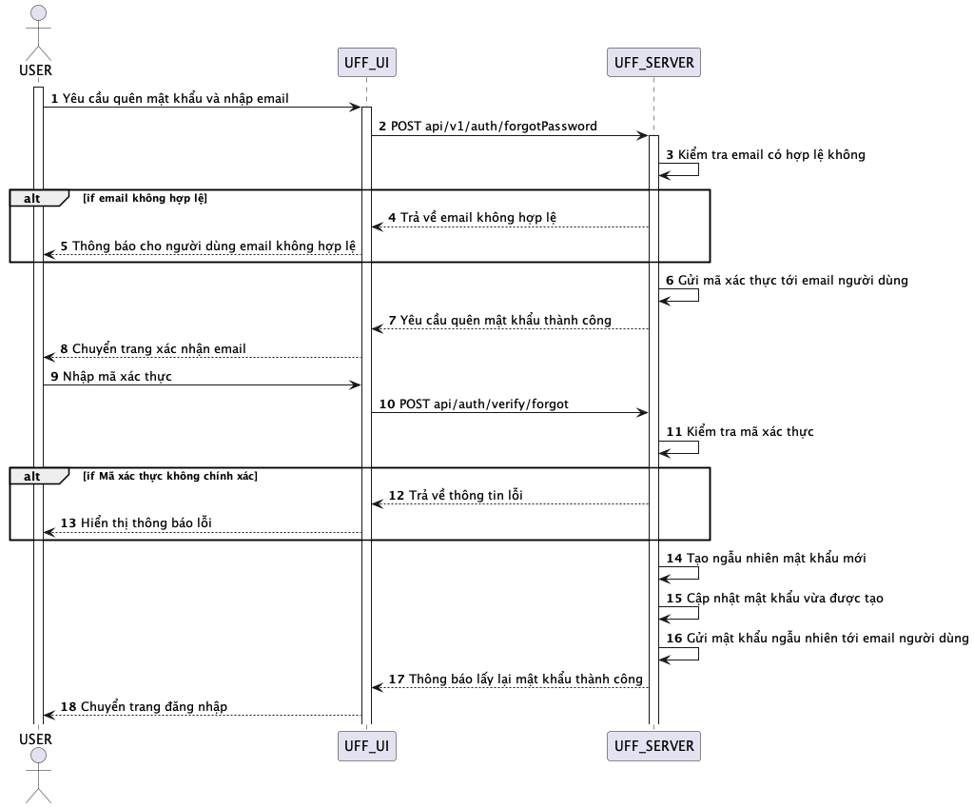

**Hình 19. Lược đồ sequence chức năng quên mật khẩu**

* 1. **Order** 
     1. ***Chức năng tạo đơn hàng***

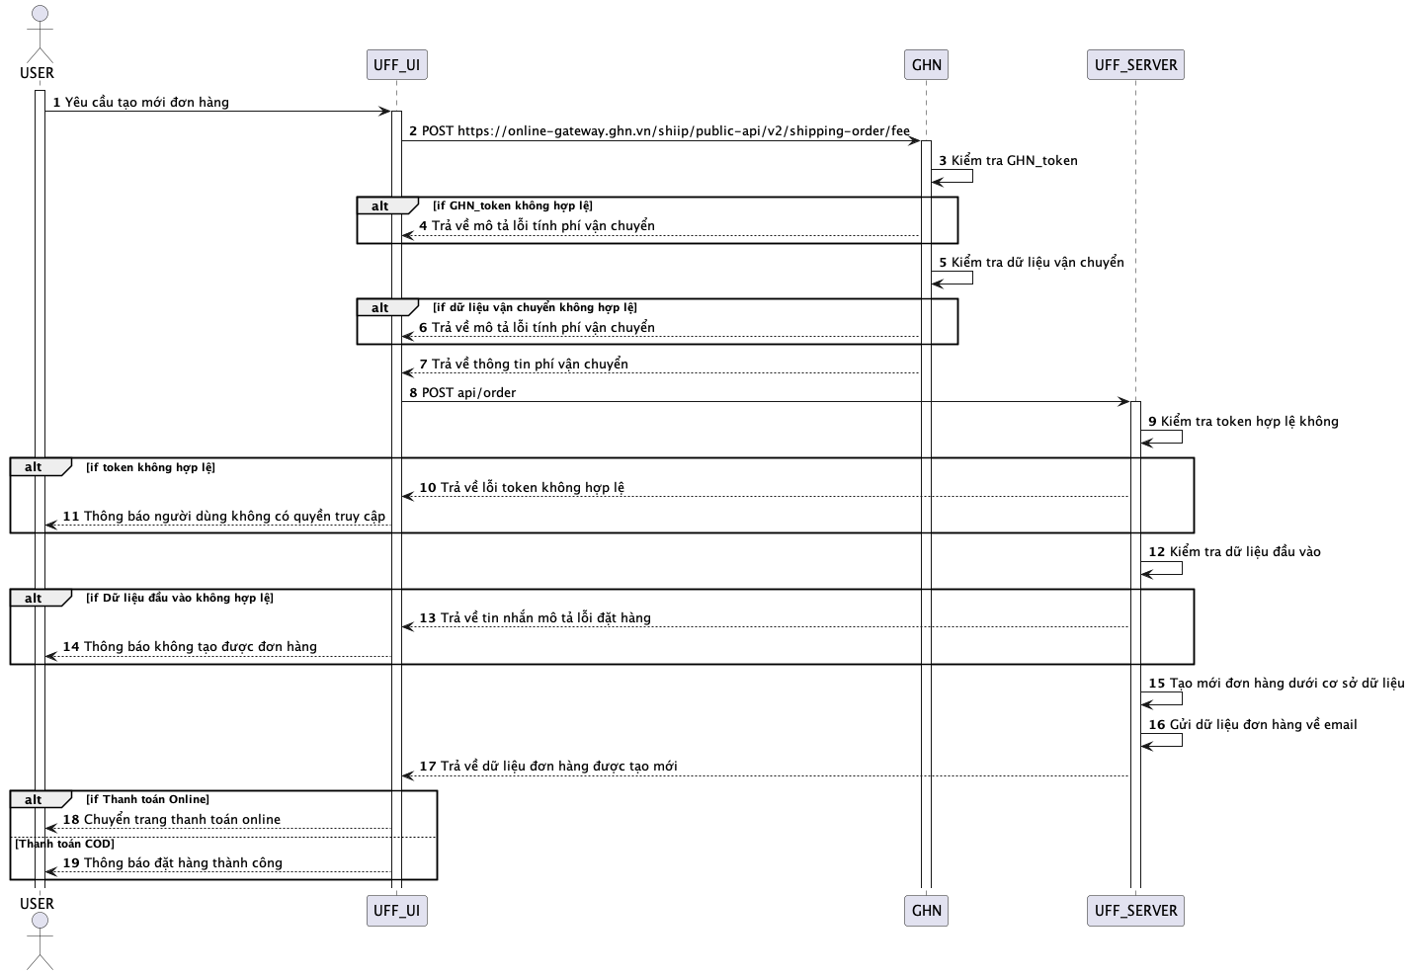

**Hình 20. Lược đồ sequence chức năng tạo đơn hàng**

* + 1. ***Chức năng lấy danh sách đơn hàng***

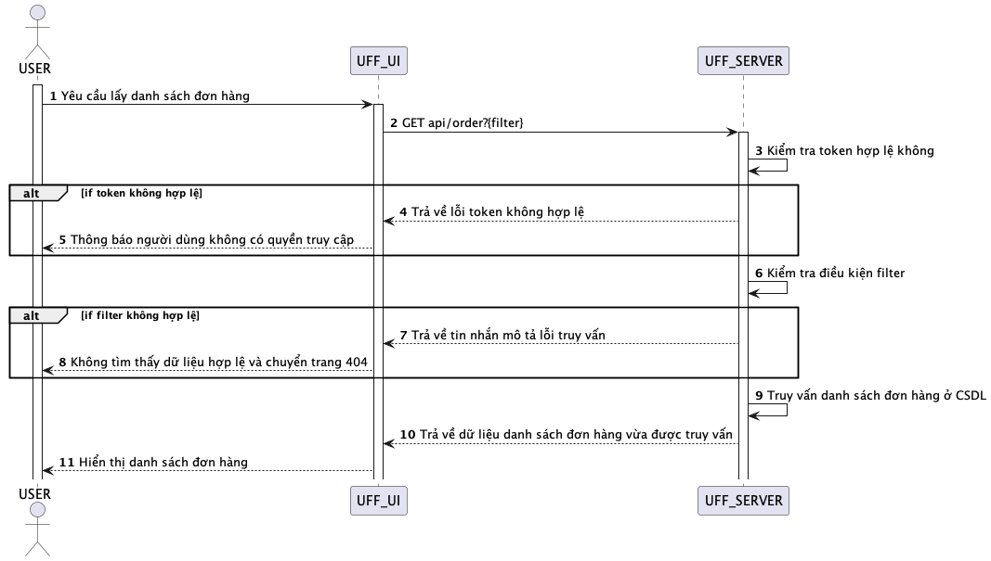

**Hình 21. Lược đồ sequence chức năng lấy danh sách đơn hàng**

* + 1. ***Chức năng lấy thông tin chi tiết đơn hàng***

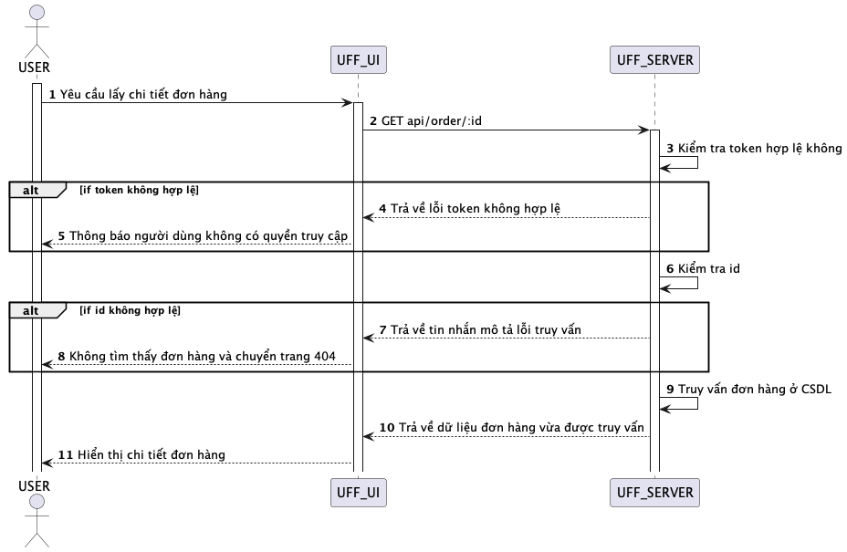

**Hình 22. Lược đồ sequence lấy thông tin chi tiết đơn hàng**

* + 1. ***Chức năng cập nhật đơn hàng***

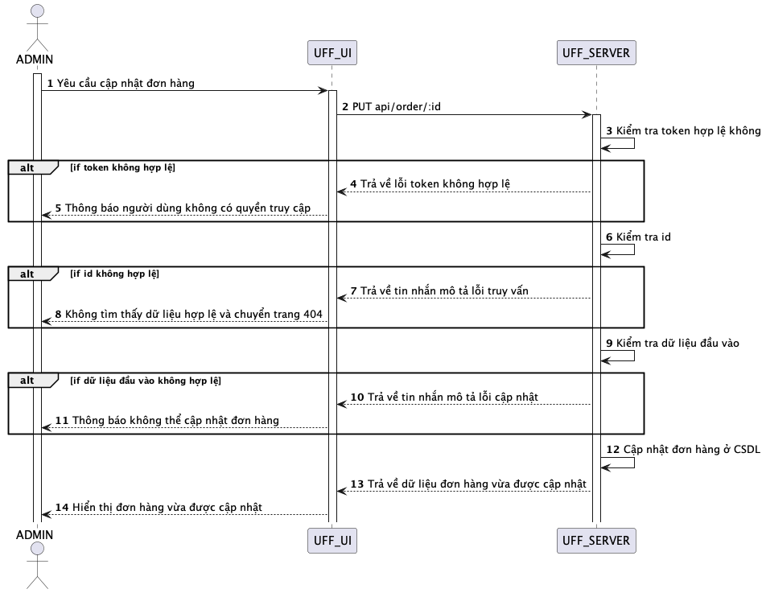

**Hình 23. Lược đồ sequence chức năng cập nhật đơn hàng**

* + 1. ***Chức năng thanh toán online***

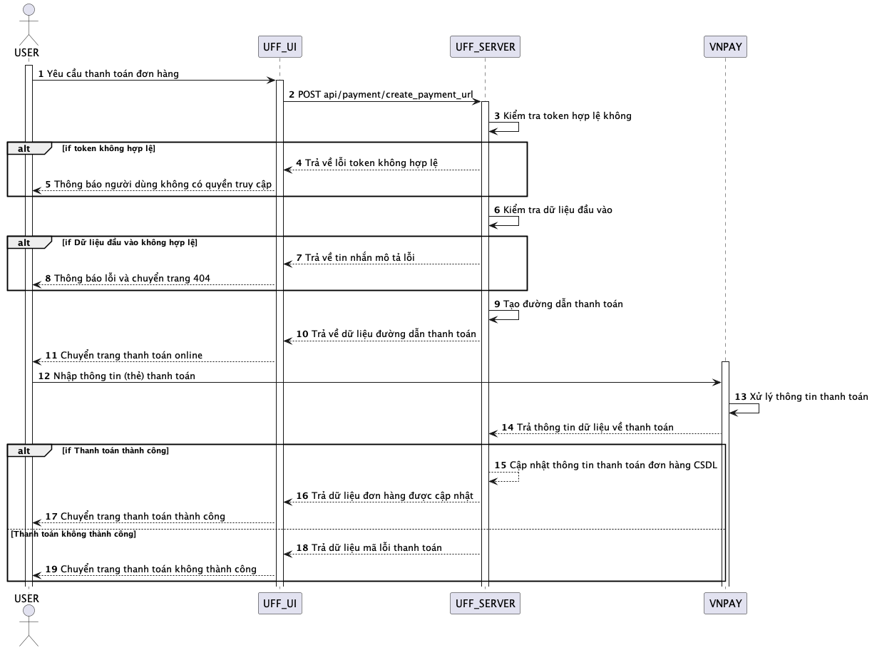

**Hình 24. Lược đồ sequence chức năng thanh toán online**

* 1. **Product**
     1. ***Chức năng tạo mới sản phẩm***

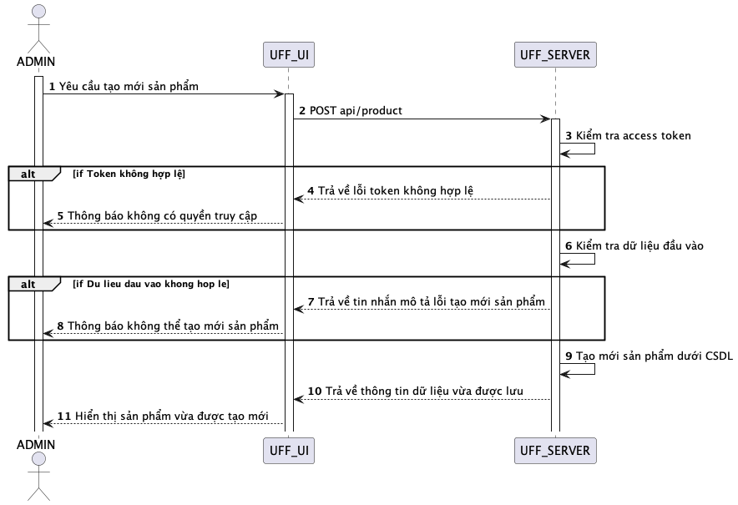

**Hình 25. Lược đồ sequence chức năng tạo mới sản phẩm**

* + 1. ***Chức năng cập nhật sản phẩm***

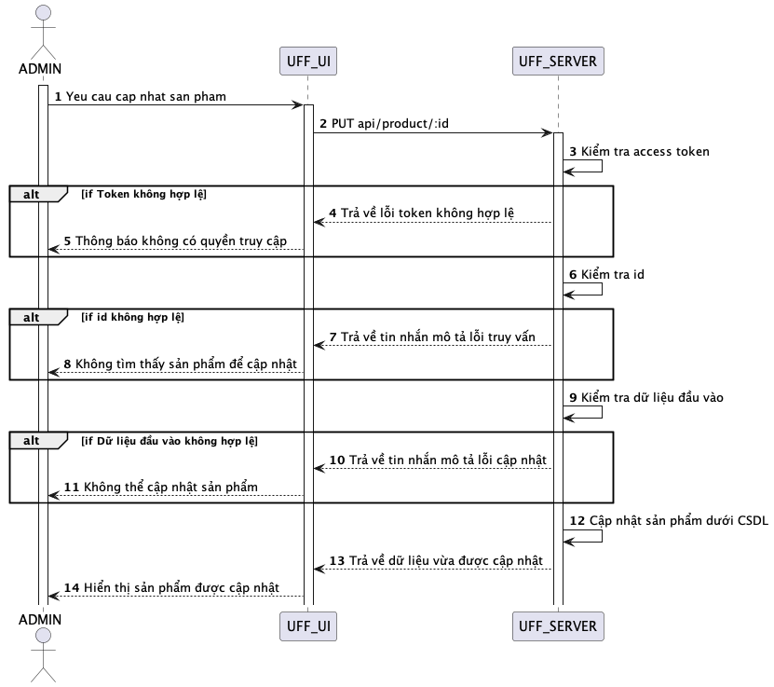

**Hình 26. Lược đồ sequence cập nhật sản phẩm**

* + 1. ***Chức năng lấy danh sách sản phẩm***

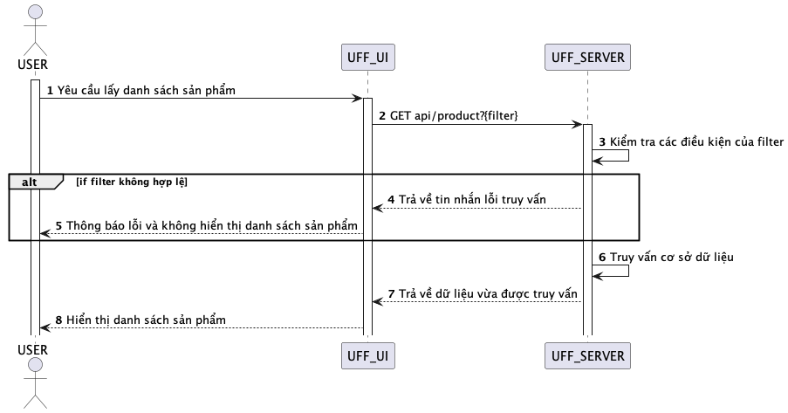

**Hình 27. Lược đồ sequence lấy danh sách sản phẩm**

3.2.3.4 Chức năng lấy thông tin chi tiết sản phẩm

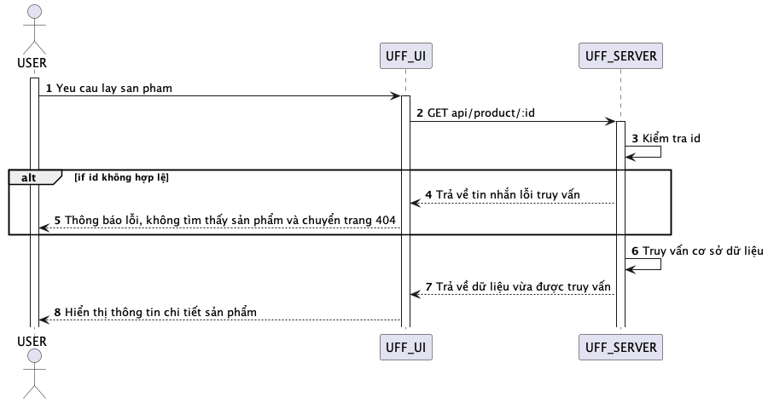

**Hình 28. Lược đồ sequence chức năng lấy thông tin chi tiết sản phẩm**

* 1. **User**
     1. ***Chức năng đổi mật khẩu***

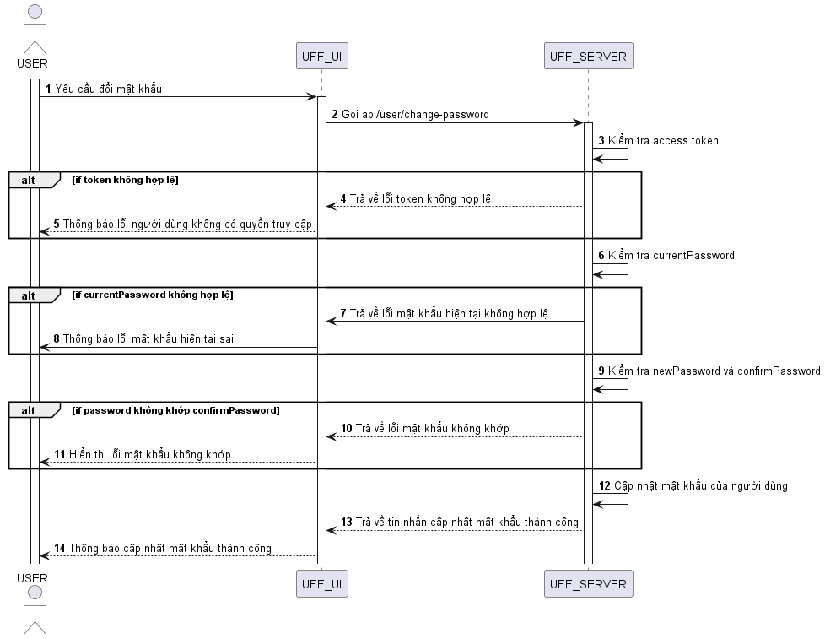

**Hình 29. Lược đồ sequence chức năng đổi mật khẩu**

* + 1. ***Chức năng đăng xuất***

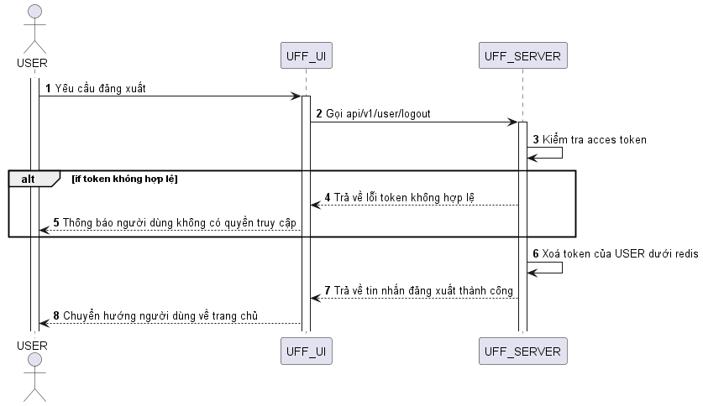

**Hình 30. Lược đồ sequence chức năng đăng xuất**

* + 1. ***Chức năng xem thông tin cá nhân***

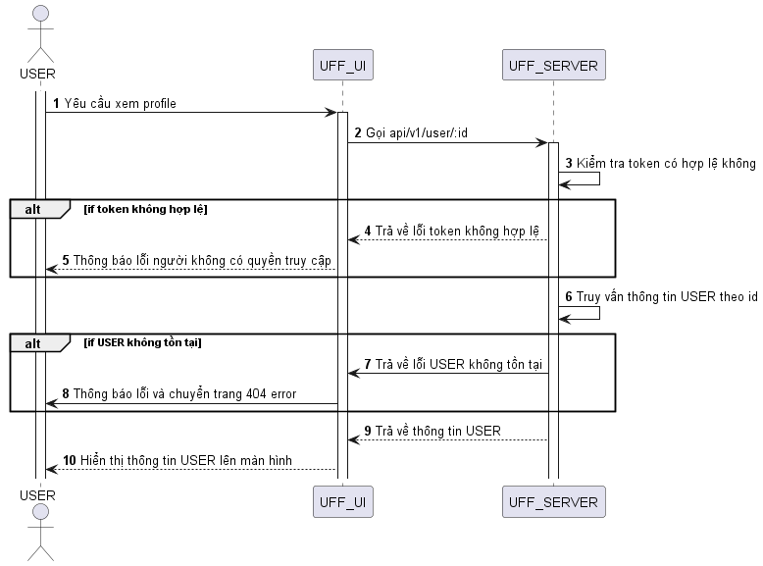

**Hình 31. Lược đồ sequence lấy thông tin cá nhân**

* + 1. ***Chức năng cập nhật thông tin cá nhân***

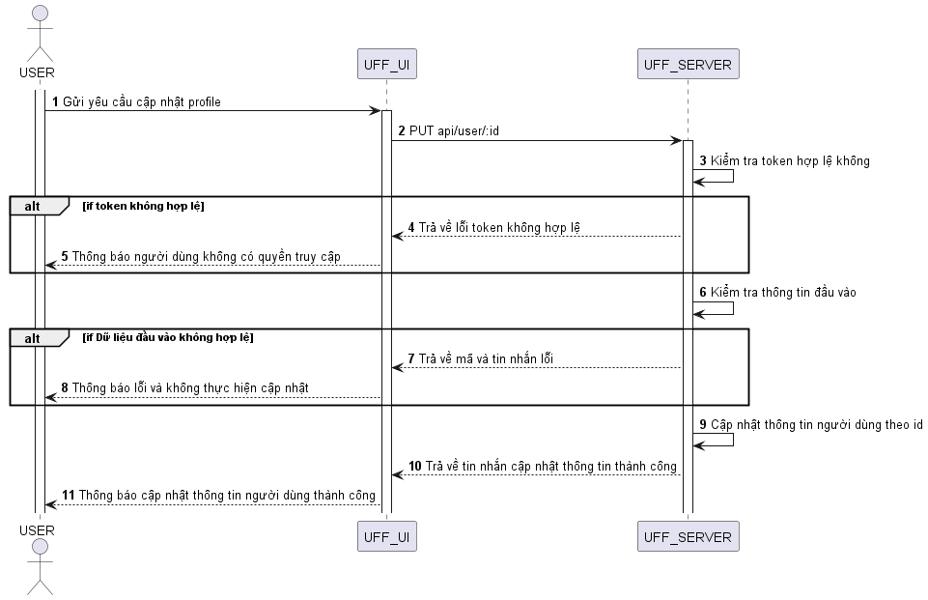

**Hình 32. Lược đồ sequence cập nhật thông tin cá nhân**

1. **MÔ HÌNH THIẾT KẾ CƠ SỞ DỮ LIỆU**
   1. **Mô hình**

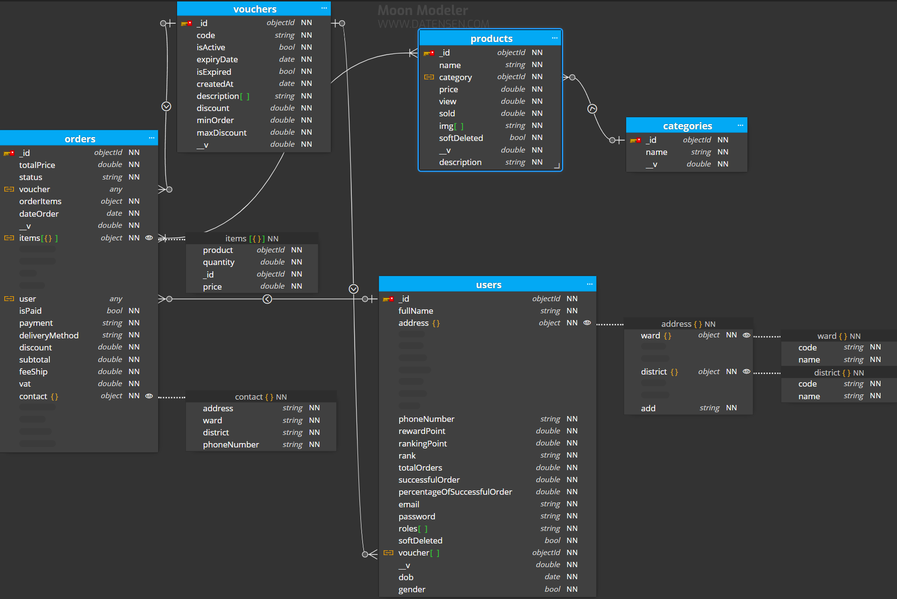

**Hình 33. Lược đồ cơ sở dữ liệu MongoDB**

* 1. **Mô tả**
     1. ***COLLECTION USER***

**Bảng 1. Mô tả Collection User**

| STT | Field | Data type | Description |
| --- | --- | --- | --- |
| 1 | _id | ObjectID | Mỗi user có một id duy nhất |
| 2 | fullName | String | Tên đầy đủ của user |
| 3 | Dob | Date | Ngày sinh của user |
| 4 | Gender | Boolean | Giới tính của user, nếu “**true**” là giới tính nam và ngược lại |
| 5 | Address | Object | Địa chỉ của user, là một đối bao gồm ba thành phần: số nhà (add), phường (ward) và quận (district) |
| 6 | phoneNumber | String | Số điện thoại của user và là số duy nhất không trùng lặp |
| 7 | Reward points | Number | Điểm tích lũy sau mỗi đơn hàng thành công, được dùng để đổi thưởng và thăng hạng |
| 8 | Rank | String | Hạng thành viên của user |
| 9 | totalOrders | Number | Tổng đơn hàng mà user đã đặt |
| 10 | successfulOrder | Number | Tổng số đơn hàng thành công |
| 11 | percentage | Number | Tỉ lệ phần trăm đơn hàng thành công trên tổng số đơn hàng |
| 12 | Email | String | Email của user dùng đăng ký và đăng nhập |
| 13 | Password | String | Mật khẩu đăng nhập của user |
| 14 | softDeleted | Boolean | Nếu mà giá trị là “**true**” tức là user đang bị hạn chế, không thể sử dụng dịch vụ và ngược lại |
| 15 | Roles | [String] | Dùng để phân quyền người dùng sử dụng tài nguyên của website |
| 16 | Voucher | [ObjectId] | Mảng voucher mà user nhận được từ các chương trình khác nhau của cửa hàng (mini game, khuyến mãi, đổi thưởng, …), dùng để tham chiếu trong document Voucher |
| 17 | Add | String | Số nhà của user |
| 18 | District | Object | Là một đối tượng cho biết quận/huyện mà user đã đăng ký với hệ thống, bao gồm hai thành phần: tên quận/huyện (name) và mã quận/huyện (code) |
| 19 | Ward | Object | Là một đối tượng cho biết phường/xã mà user đã đăng ký với hệ thống, bao gồm hai thành phần: tên phường/xã (name) và mã phường/xã (code) |

* + 1. ***COLLECTION PRODUCT***

**Bảng 2. Mô tả Collection Product**

|  |  |  |  |
| --- | --- | --- | --- |
| STT | Field | Data type | Description |
| 1 | _id | ObjectID | Mỗi product có một id duy nhất |
| 2 | Name | String | Tên sản phẩm |
| 3 | Category | ObjectId | Dùng để tham chiếu trong document Category, để biết product thuộc về category nào |
| 4 | Price | Number | Giá tiền của product |
| 5 | View | Number | Thể hiện lượt xem product dùng để kích cầu |
| 6 | Sold | Number | Ghi nhận số lượng product đã được bán ra |
| 8 | Img | String | Đường dẫn hình ảnh của product |
| 9 | softDeleted | Boolean | Nếu giá trị là “**true**” thì sẽ ẩn sản phẩm khỏi danh sách sản phẩm |

* + 1. ***COLLECTION ORDER***

**Bảng 3. Mô tả Collection Order**

| STT | Field | Data type | Description |
| --- | --- | --- | --- |
| 1 | _id | ObjectID | Mỗi order có một id duy nhất |
| 2 | totalPrice | Number | Tổng giá tiền của đơn hàng |
| 3 | Status | String | Tình trạng đơn hàng |
| 4 | Voucher | ObjectId | Tham chiếu collection Voucher, để sử dụng mã giảm giá cho đơn hàng đó |
| 5 | items | [Object] | Mảng object dùng để mô tả được đơn hàng đó bao gồm những sản phẩm gì |
| 6 | dateOrder | Date | Ngày đặt hàng |
| 7 | User | ObjectId | Dùng để tham chiếu đến collection User, biết được đơn hàng này thuộc về user nào |
| 8 | isPaid | Boolean | Dùng để check xem đơn hàng đã thanh toán hay chưa. Nếu “**true**” tức là đơn hàng đã được thanh toán rồi và ngược lại |
| 9 | Payment | String | Phương thức thanh toán bao gồm tiền mặt và thanh toán online |
| 10 | DeliveryMethod | String | Phương thức nhận hàng bao gồm giao hàng tận nơi (ship) và đặt trước đến nhận tại cửa hàng (Pick up) |
| 11 | Product | ObjectId | Dùng để tham chiếu trong document Product để biết được sản phẩm nào trong **items** đã được đặt |
| 12 | Quantity | Number | Số lượng sản phẩm trong **items** |
| 13 | Price | Number | Đơn giá của một sản phẩm trong **items** |
| 14 | Discount | Number | Giá trị chiết khấu (giảm giá) của đơn hàng |
| 15 | VAT | Number | Thuế giá trị gia tăng VAT (10%) của đơn hàng |
| 16 | feeShip | Number | Phí vận chuyển của đơn hàng |
| 17 | subTotal | Number | Số tiền phải trả của một user cho một đơn hàng |
| 18 | Contact | Object | Là một đối tượng thể hiện thông tin liên hệ của người đặt hàng, bao gồm bốn thành phần: địa chỉ/số nhà (address), phường/xã (ward), quận/huyện (district), số điện thoại (phoneNumber) |
| 19 | Address | String | Địa chỉ liên hệ của người đặt hàng |
| 20 | Ward | String | Phường/xã thuộc địa chỉ liên hệ của người đặt hàng |
| 21 | District | String | Quận/huyện thuộc địa chỉ liên hệ của người đặt hàng |
| 22 | phoneNumber | String | Số điện thoại của người đặt hàng |

* + 1. ***COLLECTION VOUCHER***

**Bảng 4. Mô tả Collection Voucher**

| STT | Field | Data type | Description |
| --- | --- | --- | --- |
| 1 | _id | ObjectId | Mỗi voucher có một id duy nhất, đồng thời sử dụng id để làm mã code của voucher |
| 2 | isActive | Boolean | Dùng để kiểm tra xem voucher đã được sử dụng hay chưa. Nếu giá trị “**true**” tức là đã được sử dụng rồi và ngược lại |
| 3 | Expired | Date | Thời gian sử dụng voucher. Mặc định là 30 ngày kể từ ngày khởi tạo voucher |
| 4 | isExpired | Boolean | Dùng để kiểm tra xem voucher đã hết hạn sử dụng hay chưa. Nếu giá trị “**true**” tức là đã hết hạn sử dụng và ngược lại |
| 5 | Description | [String] | Mảng kí tự chuỗi dùng đễ mô tả điều kiện sử dụng voucher |
| 6 | Discount | Number | Phần trăm giảm giá của voucher |
| 7 | minDiscount | Number | Giá trị đơn hàng tối thiểu để áp dụng. Dùng để kiểm tra order có đủ đạt điều kiện về giá trị đơn hàng tối thiểu hay không. Nếu giá trị đơn hàng >= minDiscount tức là voucher sẽ có hiệu lực và ngược lại |
| 8 | maxDiscount | Number | Giá trị chiết khấu tối đa của đơn hàng khi sử dụng voucher. |

* + 1. ***COLLECTION CATEGORY***

**Bảng 5. Mô tả Collection Category**

|  |  |  |  |
| --- | --- | --- | --- |
| STT | Field | Data type | Description |
| 1 | _id | ObjectId | Mỗi category có một id duy nhất |
| 2 | Name | String | Tên category |

## **3.4 SƠ ĐỒ LỚP**

### **3.4.1 Thiết kế sơ đồ lớp**

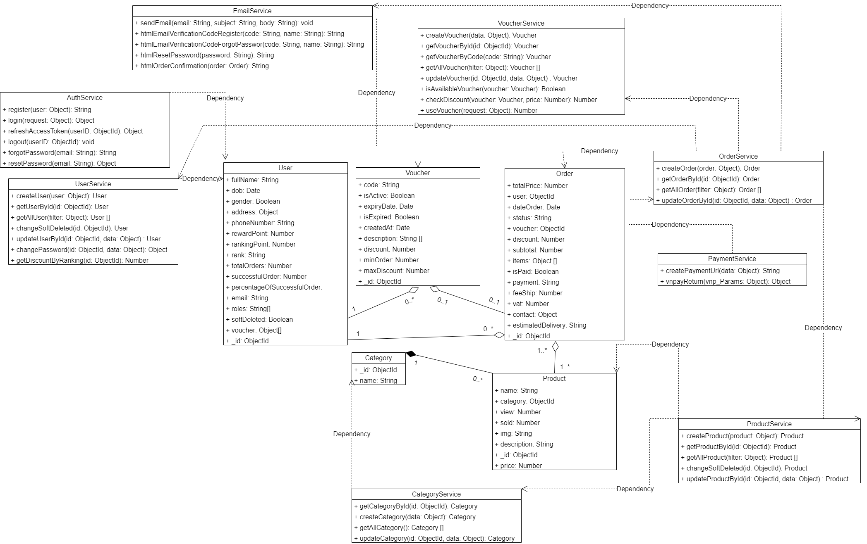

Thiết kế sơ đồ lớp

### **3.4.2 Mô tả sơ đồ lớp**

#### **3.4.2.1 Class User**

|  |  |  |  |
| --- | --- | --- | --- |
| STT | Thuộc tính | Kiểu dữ liệu | Mô tả |
| 1 | fullName | String | Họ và tên của người dùng |
| 2 | dob | Date | Ngày sinh của người dùng |
| 3 | gender | Boolean | Giới tính của người dùng. Nếu “**true**” thì là giới tính nam và ngược lại |
| 4 | address | Object | Là một đối tượng mô tả địa chỉ của người dùng, bao gồm 3 thuộc tính:  add: số nhà (String)  ward: phường/xã (String)  district: quận/huyện (String) |
| 5 | phoneNumber | String | Số điện thoại của người dùng |
| 6 | rewardPoint | Number | Dùng để tích lũy điểm thưởng sau khi đã đặt một đơn hàng thành công. Sử dụng điểm thưởng này để đổi các phần quà: voucher, sản phẩm, … (đang phát triển) |
| 7 | rankingPoint | Number | Dùng để tích lũy điểm thưởng sau khi đặt một đơn hàng thành công. Điểm tích lũy này để xác định hạng thành viên của người dùng, căn cứ vào đó để giảm giá theo hạng thành viên tương ứng. |
| 8 | rank | String | Hạng thành viên của người dùng, bao gồm 5 hạng: Đồng, bạc, vàng, bạch kim và kim cương |
| 9 | totalOrders | Number | Tổng số đơn hàng đã đặt qua hệ thống website |
| 10 | SuccessfulOrder | Number | Số lượng đơn hàng đã thực hiện thành công |
| 11 | percentage | Number | Tỉ lệ phần trăm giữa số lượng đơn hàng công và tổng đơn hàng |
| 12 | email | String | Địa chỉ email cá nhân của người dùng |
| 13 | roles | String[] | Dùng để phân quyền người dùng sử dụng tài nguyên của hệ thống. Có hai quyền hiện có trong hệ thống là: “**USER**” và “**ADMIN**” |
| 14 | softDeleted | Boolean | Dùng để hạn chế các tài khoản có nghi ngờ là gian lận, trục lợi hoặc phá hoại cửa hàng. Nếu giá trị “**true**” thì tài khoản đã bị khóa và ngược lại |
| 15 | voucher | Object[] | Dùng để lưu các giá trị “**_id**” của voucher |
| 16 | _id | ObjectId | Mã định danh của người dùng, dùng để phân biệt giữa các người dùng khác nhau trong cùng hệ thống |

#### **3.4.2.2 Class Voucher**

|  |  |  |  |
| --- | --- | --- | --- |
| STT | Thuộc tính | Kiểu dữ liệu | Mô tả |
| 1 | code | String | Mã giảm giá |
| 2 | isActive | Boolean | Dùng để xác định mã giảm giá đã được sử dụng hay chưa. Nếu giá trị là “**true**” thì đã được sử dụng và ngược lại |
| 3 | isExpired | Boolean | Dùng để xác định mã giảm giá đã quá hạn sử dụng hay chưa. Nếu “**true**” thì là quá hạn sử dụng và ngược lại |
| 4 | expiryDate | Date | Dùng để xác định thời gian chính xác mã giảm giá này có hiệu lực sử dụng |
| 5 | createdAt | Date | Ngày tạo ra mã giảm giá |
| 6 | description | String[] | Dùng để mô tả thông tin chi tiết về mã giảm giá |
| 7 | discount | Number | Tỉ lệ phần trăm của mã giảm giá |
| 8 | minOrder | Number | Dùng để xác định giá trị đơn hàng tối thiểu để có thể áp dụng mã giảm giá |
| 9 | maxDiscount | Number | Dùng để thiết lập mức trần của mã giảm giá. |
| 10 | _id | ObjectId | Mã định danh của mã giảm giá, dùng để phân biệt giữa các mã giảm giá khác trong cùng hệ thống |

#### **3.4.2.3 Class Order**

|  |  |  |  |
| --- | --- | --- | --- |
| STT | Thuộc tính | Kiểu dữ liệu | Mô tả |
| 1 | totalPrice | Number | Tổng giá trị đơn hàng (chưa bao gồm thuế, phí, chiết khấu) |
| 2 | user | ObjectId | Mã định danh của người dùng, dùng để tham chiếu để lớp User |
| 3 | dateOrder | Date | Thời gian đặt hàng |
| 4 | status | String | Tình trạng của đơn hàng, bao gồm năm trạng thái khác nhau: “Đã tiếp nhận”, “Đang xử lý”, “Đang giao hàng”, “Đơn hàng thành công”, “Đơn hàng thất bại” |
| 5 | voucher | ObjectId | Mã định danh của mã giảm giá, dùng để tham chiếu đến lớp Voucher |
| 6 | discount | Number | Tổng chiết khấu của đơn hàng |
| 7 | subtotal | Number | Tổng tiền phải trả (đã bao gồm thuế, phí, chiết khấu) |
| 8 | item | Object[] | Là một mảng đối tượng và mỗi đối tượng gồm ba thuộc tính:  product: Mã định danh của sản phẩm, dùng để tham chiếu đến lớp Product  quantity: Số lượng sản phẩm  price: Ghi nhận đơn giá sản phẩm tại thời điểm đặt hàng |
| 9 | isPaid | Boolean | Dùng để kiểm tra đơn hàng đã được thanh toán hay chưa. Nếu giá trị là “**true**” nghĩa là đã thanh toán và ngược lại |
| 10 | payment | String | Phương thức dùng để thanh toán đơn hàng, bao gồm hai phương thức: thanh toán online (VNPAY) và thanh toán COD (nhận hàng mới thanh toán) |
| 11 | feeShip | Number | Phí vận chuyển đơn hàng |
| 12 | vat | Number | Thuế giá trị gia tăng của đơn hàng (10%) |
| 13 | contact | Object | Dùng để xác định thông tin liên hệ của người đặt hàng, bao gồm các thuộc tính:  address: địa chỉ giao hàng  ward: phường/xã  district: quận/huyện  phoneNumber: số điện thoại |
| 14 | estimatedDelivery | String | Dùng để xác định thời gian giao hàng dự kiến |
| 15 | _id | ObjectId | Mã định danh của đơn hàng, dùng để phân biệt giữa các đơn hàng khác nhau trong cùng hệ thống |

#### **3.4.2.4 Class Category**

|  |  |  |  |
| --- | --- | --- | --- |
| STT | Thuộc tính | Kiểu dữ liệu | Mô tả |
| 1 | _id | ObjectId | Mã định danh của loại sản phẩm, dùng để phân biệt giữa các loại sản phẩm khác nhau trong cùng hệ thống |
| 2 | name | String | Tên của loại sản phẩm |

#### **3.4.2.5 Class Product**

|  |  |  |  |
| --- | --- | --- | --- |
| STT | Thuộc tính | Kiểu dữ liệu | Mô tả |
| 1 | name | String | Tên sản phẩm |
| 2 | category | ObjectId | Mã định danh của loại sản phẩm, dùng để tham chiếu đến lớp Category |
| 3 | view | Number | Cho biết số lượng người dùng đã truy cập để xem chi tiết sản phẩm |
| 4 | sold | Number | Cho biết số lượng sản phẩm đã được bán ra |
| 5 | img | String | Đường dẫn hình ảnh của sản phẩm |
| 6 | description | String | Mô tả thông tin chi tiết của sản phẩm |
| 7 | price | Number | Đơn giá của sản phẩm |
| 8 | _id | ObjectId | Mã định danh của sản phẩm, dùng để phân biệt giữa các sản phẩm khác nhau trong cùng hệ thống |

#### **3.4.2.6 Class AuthService**

|  |  |  |  |  |
| --- | --- | --- | --- | --- |
| STT | Phương thức | Tham số | Kiểu trả về | Chức năng |
| 1 | register() | user: thông tin đăng ký của người dùng | String | Dùng để tạo thông tin đăng ký |
| 2 | login() | request: tài khoản và mật khẩu | Object | Dùng để đăng nhập hệ thống |
| 3 | refreshAccessToken() | userID: id của người dùng | Object | Dùng để làm mới access token |
| 4 | logout() | userID: id của người dùng | Object | Dùng để đăng xuất ra khỏi hệ thống |
| 5 | forgotPassword() | email: địa chỉ email người dùng | String | Dùng để lấy lại mật khẩu |
| 6 | resetPassword() | email: địa chỉ email người dùng | Object | Thay đổi mật khẩu khi đã quên mật khẩu |

#### **3.4.2.7 Class UserService**

|  |  |  |  |  |
| --- | --- | --- | --- | --- |
| STT | Phương thức | Tham số | Kiểu trả về | Chức năng |
| 1 | createUser() | user: thông tin của người dùng | User | Dùng để tạo mới tài khoản người dùng |
| 2 | getUserById() | id: mã định danh người dùng | User | Dùng để lấy thông tin chi tiết của người dùng |
| 3 | getAllUser() | filter: bộ lọc điều kiện | User[] | Dùng để lấy danh sách thông tin người dùng |
| 4 | changeSoftDeleted() | id: mã định danh người dùng | User | Dùng để thay hạn chế/kích hoạt tài khoản người dùng |
| 5 | updateUserById() | id: mã định danh người dùng  data: thông tin cần được cập nhật | User | Dùng để cập nhật thông tin người dùng |
| 6 | changePassword() | id: mã định danh người dùng  data: mật khẩu hiện tại, mật khẩu mới và xác nhận mật khẩu | User | Thay đổi mật khẩu |
| 7 | getDiscountByRanking() | id: mã định danh người dùng | Number | Dùng để tính giá trị chiết khấu theo hạng thành viên |

#### **3.4.2.8 Class EmailService**

|  |  |  |  |  |
| --- | --- | --- | --- | --- |
| STT | Phương thức | Tham số | Kiểu trả về | Chức năng |
| 1 | sendEmail | email: địa chỉ email cần gửi  subject: tiêu đề  body: nội dung | Void | Gửi email |
| 2 | htmlEmailVerificationCodeRegister() | code: mã xác thực  name: tên người dùng | String | Gửi mã xác thực đăng ký tài khoản dạng HTML |
| 3 | htmlEmailVerificationCodeForgotPassword() | code: mã xác thực  name: tên người dùng | String | Gửi mã xác thực quên mật khẩu dạng HTML |
| 4 | htmlResetPassword | password: mật khẩu được tạo ngẫu nhiên từ hệ htoongs | String | Gửi mật khẩu mới dạng HTML |
| 5 | htmlOrderConfirmation() | order: thông tin đơn hàng | String | Gửi hóa đơn dưới dạng HTML |

#### **3.4.2.9 Class VoucherService**

|  |  |  |  |  |
| --- | --- | --- | --- | --- |
| STT | Phương thức | Tham số | Kiểu trả về | Chức năng |
| 1 | createVoucher() | data: thông tin tạo mã giảm giá | Voucher | Dùng để tạo mới mã giảm giá |
| 2 | getVoucherById() | id: mã định danh của mã giảm giá | Voucher | Dùng để lấy thông tin chi tiết của mã giảm giá |
| 3 | getAllVoucher() | filter: bộ lọc điều kiện | Voucher[] | Dùng để lấy danh sách mã giảm giá |
| 4 | updateVoucher() | id: mã định danh người dùng  data: thông tin cần được cập nhật | Voucher | Dùng để cập nhật thông tin mã giảm giá |
| 5 | isAvailableVoucher() | voucher: thông tin mã giảm giá | Boolean | Kiểm tra mã giảm giá còn hiệu lực sử dụng không |
| 6 | checkDiscount() | voucher: thông tin mã giảm giá  price: giá trị đơn hàng | Number | Dùng để tính giá trị chiết khấu theo mã giảm giá đã áp dụng |
| 7 | useVoucher() | request: thông tin sử dụng | Number | Giá trị chiết khấu được áp dụng |

#### **3.4.2.10 Class OrderService**

|  |  |  |  |  |
| --- | --- | --- | --- | --- |
| STT | Phương thức | Tham số | Kiểu trả về | Chức năng |
| 1 | createOrder() | order: thông tin đơn hàng | Order | Dùng để tạo mới đơn hàng |
| 2 | getOrderById() | id: mã định danh của mã giảm giá | Order | Dùng để lấy thông tin chi tiết của đơn hàng |
| 3 | getAllOrder() | filter: bộ lọc điều kiện | Order[] | Dùng để lấy danh sách thông tin đơn hàng |
| 4 | updateOrderById() | id: mã định danh người dùng  data: thông tin cần được cập nhật | Order | Dùng để cập nhật thông tin đơn hàng |

#### **3.4.2.11 Class PaymentService**

|  |  |  |  |  |
| --- | --- | --- | --- | --- |
| STT | Phương thức | Tham số | Kiểu trả về | Chức năng |
| 1 | createPaymentURL() | data: thông tin thanh toán | String | Dùng để tạo ra đường dẫn thanh toán, liên kết đến trang thanh toán VNPAY |
| 2 | vnpayReturn() | data: thông tin trả về từ VNPAY | Object | Dùng để xử lý quá trình sau khi thanh toán |

#### **3.4.2.12 Class ProductService**

|  |  |  |  |  |
| --- | --- | --- | --- | --- |
| STT | Phương thức | Tham số | Kiểu trả về | Chức năng |
| 1 | createProduct() | product: thông tin sản phẩm | Product | Dùng để tạo mới sản phẩm |
| 2 | getProductById() | id: mã định danh của sản phẩm | Product | Dùng để lấy thông tin chi tiết của sản phẩm |
| 3 | getAllProduct() | filter: bộ lọc điều kiện | Product[] | Dùng để lấy danh sách sản phẩm |
| 4 | updateProductById() | id: mã định danh sản phẩm  data: thông tin cần được cập nhật | Product | Dùng để cập nhật thông tin sản phẩm |
| 5 | changeSoftDeleted() | id: mã định danh sản phẩm | Product | Dùng để ẩn/hiện sản phẩm |

3.4.2.12 Class CategoryService

|  |  |  |  |  |
| --- | --- | --- | --- | --- |
| STT | Phương thức | Tham số | Kiểu trả về | Chức năng |
| 1 | createCategory() | data: thông tin loại sản phẩm | Category | Dùng để tạo mới loại sản phẩm |
| 2 | getCategoryById() | id: mã định danh của loại sản phẩm | Category | Dùng để lấy thông tin chi tiết của loại sản phẩm |
| 3 | getAllCategory() | filter: bộ lọc điều kiện | Category[] | Dùng để lấy danh sách loại sản phẩm |
| 4 | updateCategoryById() | id: mã định danh loại sản phẩm  data: thông tin cần được cập nhật | Category | Dùng để cập nhật thông tin loại sản phẩm |

# CHƯƠNG 4: THIẾT KẾ GIAO DIỆN XỬ LÝ

1. **GIAO DIỆN DÀNH CHO NGƯỜI DÙNG CHƯA ĐĂNG NHẬP** 
   1. **Giao diện trang chủ**

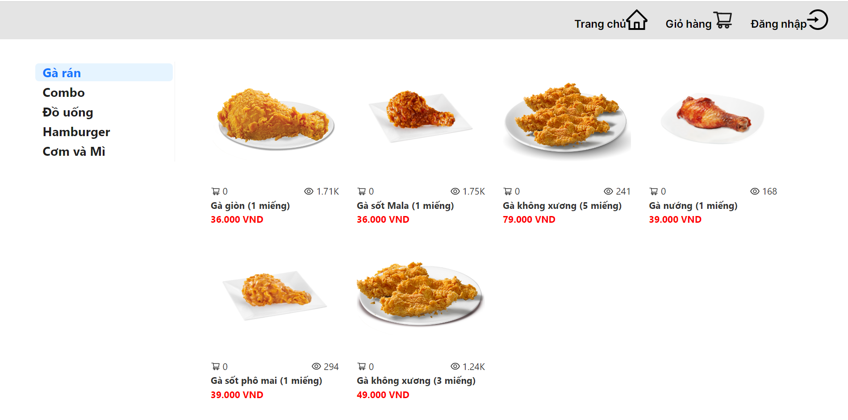

**Hình 34. Trang chủ cửa hàng**

Giao diện trang chủ gồm các thành phần:

* + Menu phân loại sản phẩm
  + Danh sách sản phẩm đã được phân loại
  + Thanh navbar điều hướng gồm 3 chức năng:
  + Trang chủ: là trang hiện tại
  + Giỏ hàng: trang giỏ hàng để xem sản phẩm trong giỏ hàng
  + Đăng nhập: trang đăng nhập cho người dùng
  1. **Giao diện trang đăng nhập**



**Hình 35. Trang đăng nhập tài khoản**

Giao diện trang đăng nhập gồm các thành phần:

* + Ô nhập tài khoản
  + Ô nhập mật khẩu
  + Button “Tiếp tục”: để đăng nhập
  + Quên mật khẩu: dùng để lấy lại mật khẩu
  + Đăng ký: dùng để đăng ký tài khoản
  1. **Giao diện trang quên mật khẩu**

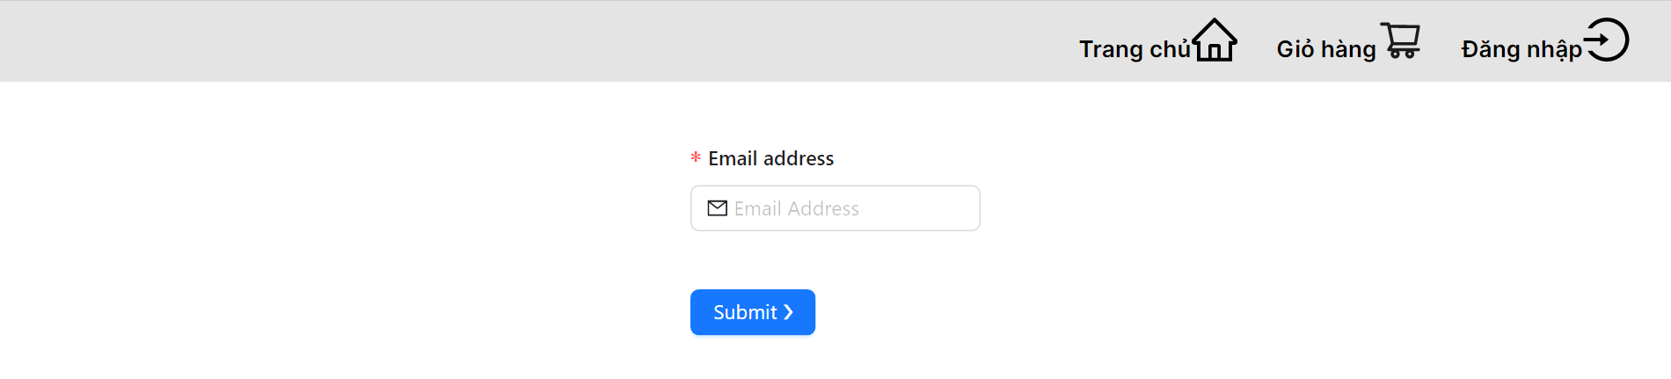

**Hình 36. Trang quên mật khẩu**

Giao diện quên mật khẩu gồm các thành phần:

* + Ô nhập email đã đăng ký với hệ thông
  + Button “submit”: dùng để xác nhận quá trình quên mật khẩu
  1. **Giao diện trang đăng ký**

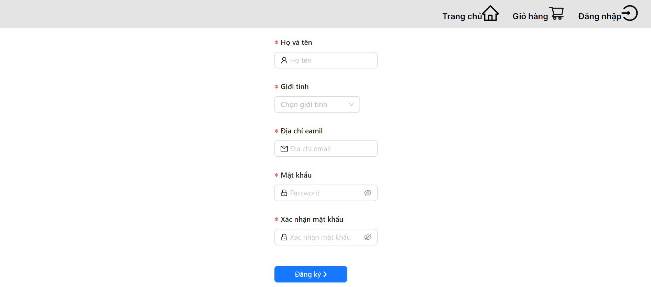

**Hình 37. Trang đăng ký tài khoản**

Giao diện trang đăng ký gồm các thành phần:

* + Ô nhập tên người dùng
  + Ô chọn giới tính
  + Ô nhập địa chỉ email: dùng làm tài khoản đăng nhập và xác thực
  + Ô nhập mật khẩu
  + Ô nhập “xác nhận mật khẩu”
  + Button đăng ký: dùng để bắt đầu quá trình đăng ký tài khoản
  1. **Giao diện trang xác thực email**

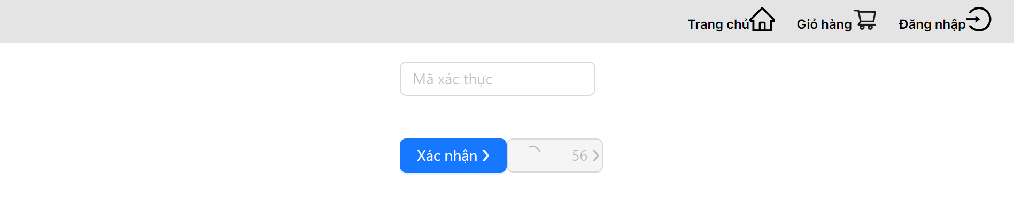

**Hình 38. Trang xác nhận mã OTP**

Giao diện trang xác thực email gồm các thành phần:

* + Ô nhập mã xác thực đã được gửi qua email
  + Button “Xác nhận”: dùng để xác thực mã vừa được nhập.
  + Nếu đúng: sẽ hoàn thành quá trình đăng ký/quên mật khẩu
  + Nếu sai: quá trình chưa được hoàn tất và sẽ thông báo lỗi
  + Button “Gửi lại mã”: dùng để gửi lại mã xác thực qua email để lặp lại quá trình xác thực email

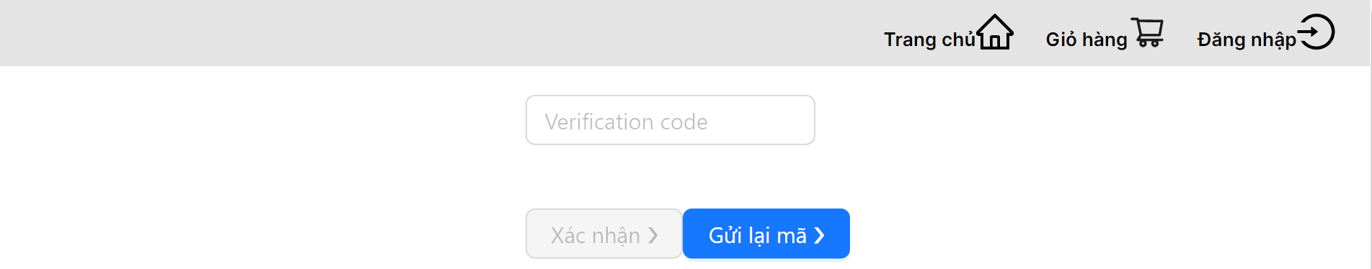

**Hình 39. Trang xác nhận mã OTP sau khi hết 60s**

* 1. **Giao diện trang đăng nhập lỗi**

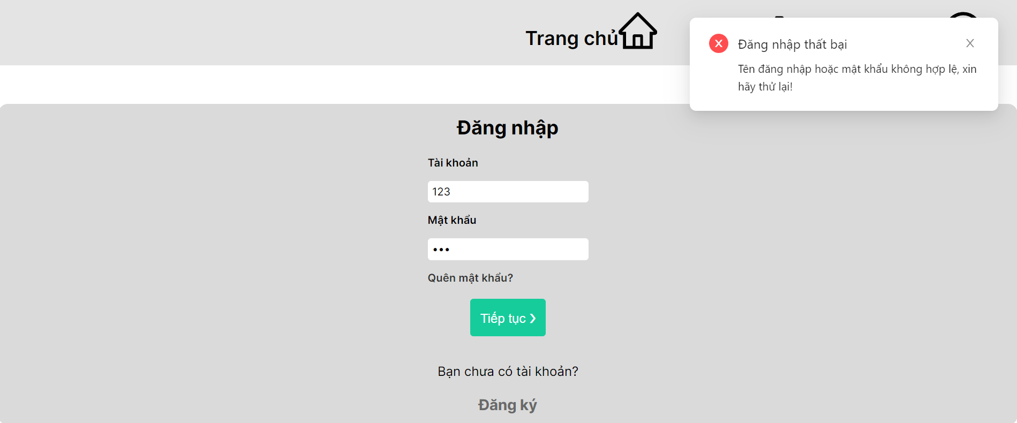

**Hình 40. Thông báo khi mà người dùng đăng nhập không đúng**

Giao diện trang đăng nhập lỗi gồm các thành phần:

* + Giao diện trang đăng nhập ở mục 4.1.2
  + Thông báo lỗi
  1. **Giao diện trang chi tiết sản phẩm khi chưa thêm sản phẩm**

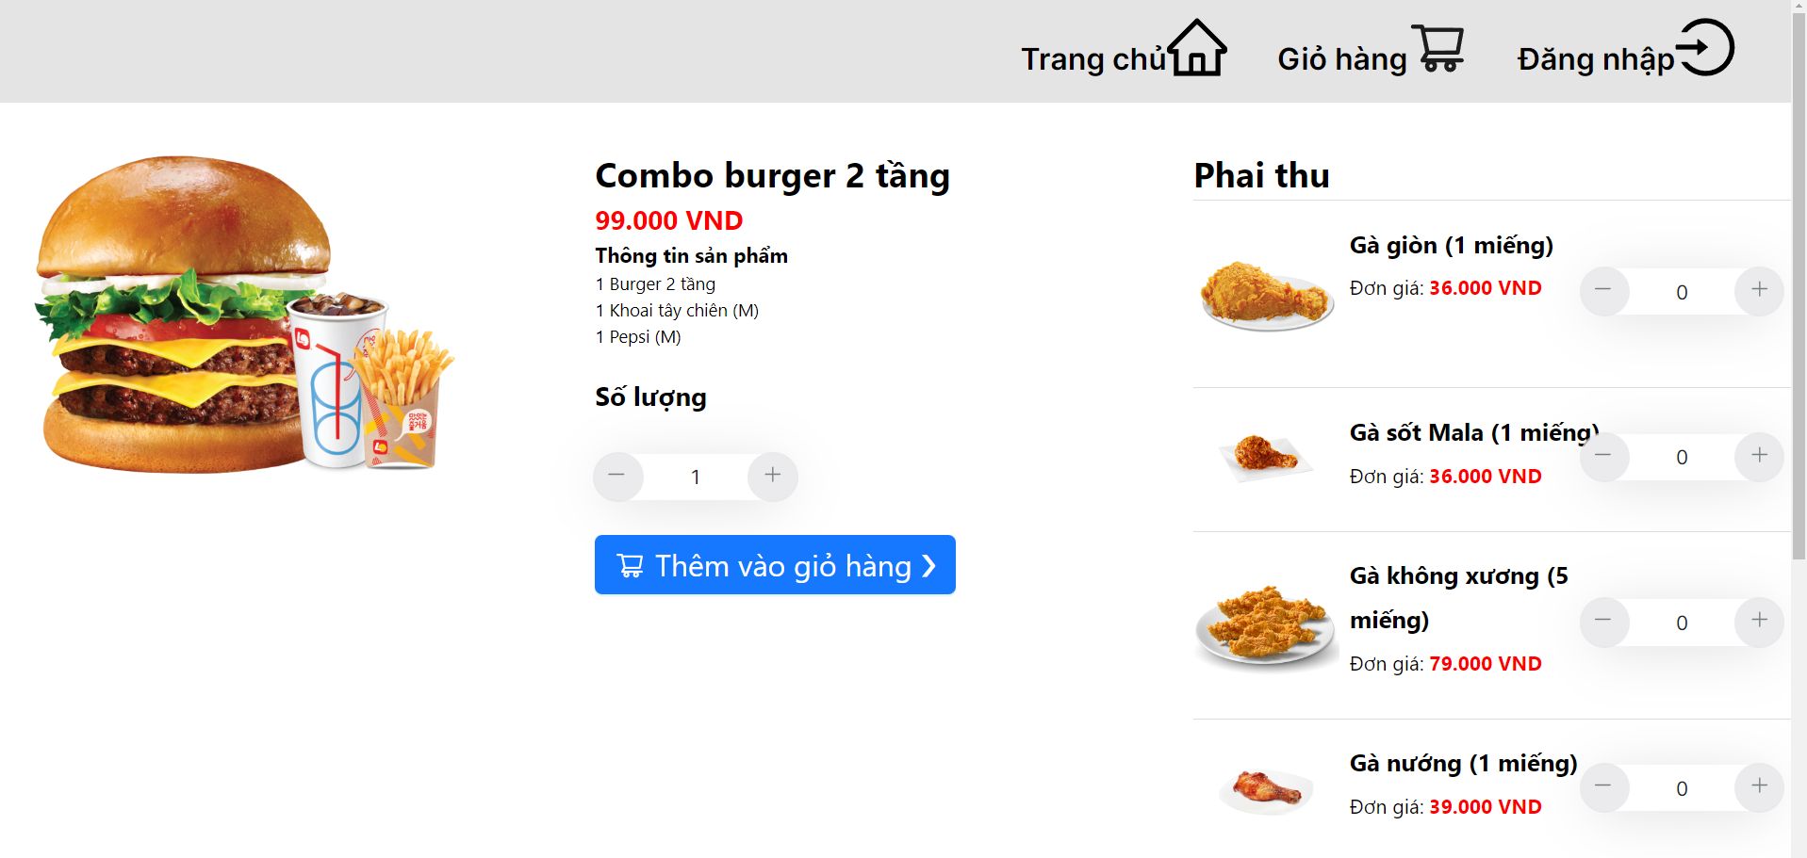

**Hình 41. Trang chi tiết sản phẩm khi chưa thêm vào giỏ hàng**

Giao diện trang chi tiết sản phẩm gồm các thành phần:

Thông tin sản phẩm gồm:

* + Hình sản phẩm
  + Tên sản phẩm
  + Đơn giá sản phẩm
  + Thông tin về sản phẩm
  + Ô nhập số lượng sản phẩm
  + Thanh tiện ích bên phải để thêm sản phẩm nhanh
  + Button “Thêm vào giỏ hàng”: dùng để thêm sản phẩm đã chọn vào trong giỏ hàng (bao gồm các sản phẩm ở thanh tiện ích)
  1. **Giao diện trang chi tiết sản phẩm khi đã thêm sản phẩm**

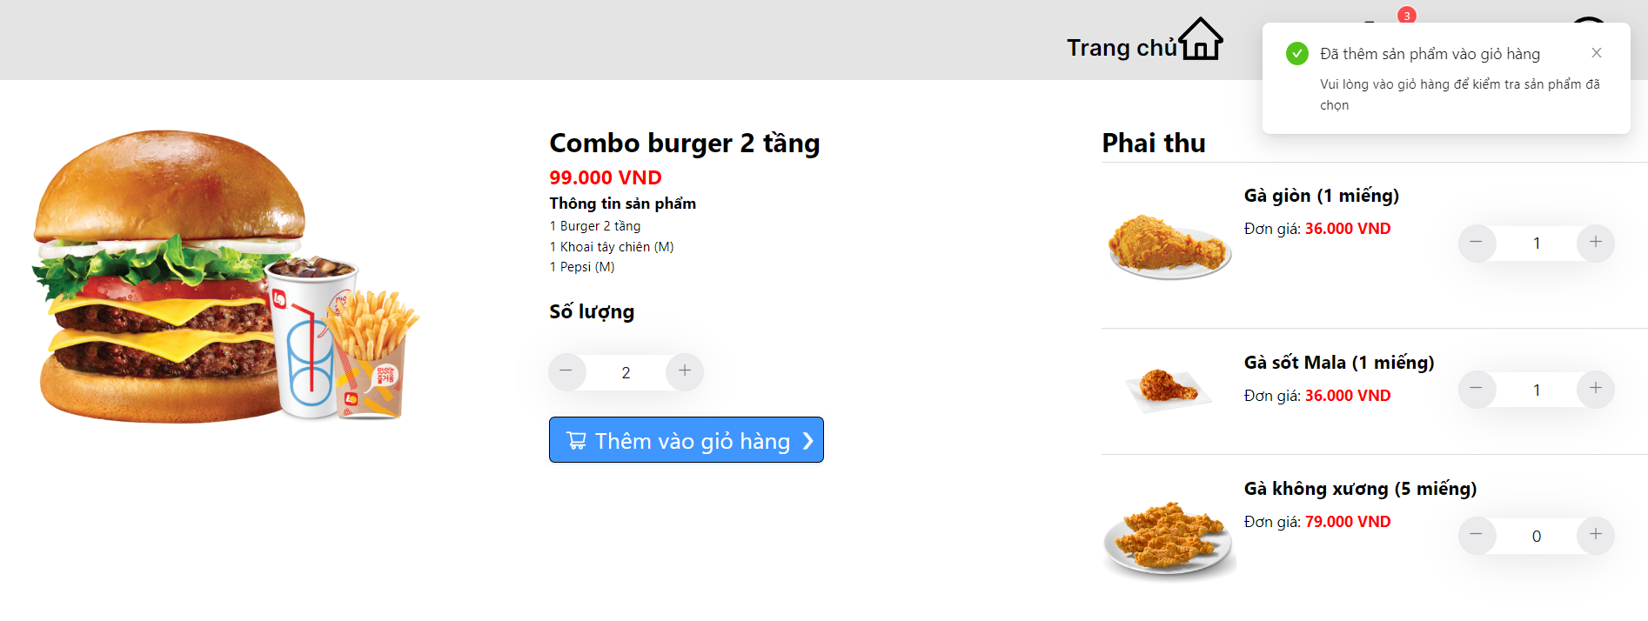

**Hình 42. Trang chi tiết sản phẩm khi đã thêm sản phẩm**

Giao diện trang bao gồm các thành phần:

* + Giao diện trang chi tiết sản phẩm ở mục 4.1.7
  + Thông báo thêm sản phẩm thành công
  + Số lượng sản phẩm trong giỏ hàng đã tăng
  1. **Giao diện trang giỏ hàng đã có sản phẩm**

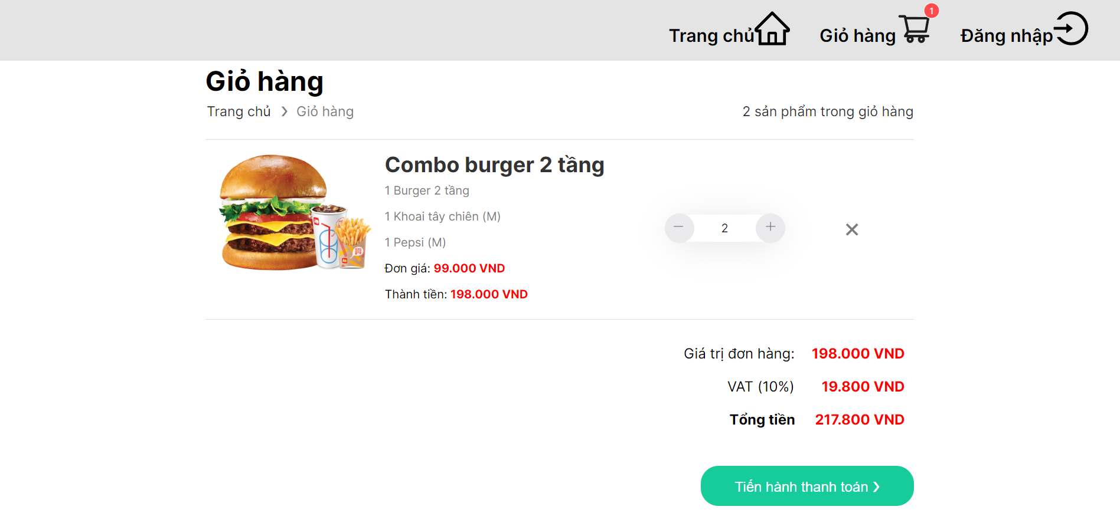

**Hình 43. Trang giỏ hàng**

Giao diện trang giỏ hàng gồm các thành phần:

* + Header “Giỏ hàng”
  + Breadcum: thể hiện trang đang được chọn hiện tịa
  + Số lượng sản phẩm trong giỏ hàng
  + Sản phẩm được chọn:
  + Tên sản phẩm
  + Hình ảnh sản phẩm
  + Mô tả sản phẩm
  + Đơn giá
  + Thành tiền
  + Số lượng sản phẩm (có thể chỉnh sửa)
  + Button “X” dùng để xóa sản phẩm ra khỏi giỏ hàng
  + Phần checkout:
  + Giá trị đơn hàng: được tính bằng tổng thành tiền có của từng sản phẩm
  + VAT (10%): Thuế thu nhập gia tăng, được tính bằng 10% giá trị đơn hàng
  + Tổng tiền: được tính bằng tổng giữa “Giá trị đơn hàng” và “VAT (10%)
  + Button “Tiến hành thanh toán”: dùng để điều hướng sang trang tiến hành thanh toán
  1. **Giao diện giỏ hàng để xóa sản phẩm**
     1. ***Giao diện trước khi xóa***

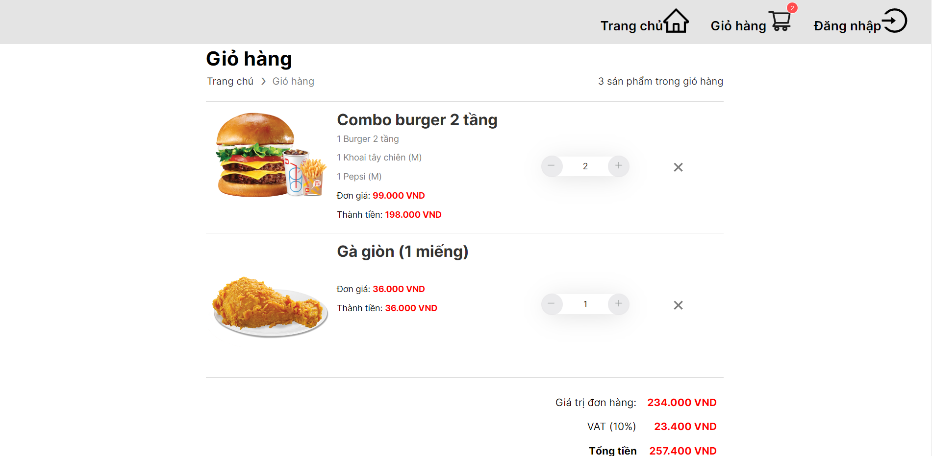

**Hình 44. Giao diện trước khi xóa**

Giao diện của trang tương tự như mục 4.1.9

* + 1. ***Giao diện sau khi xóa***

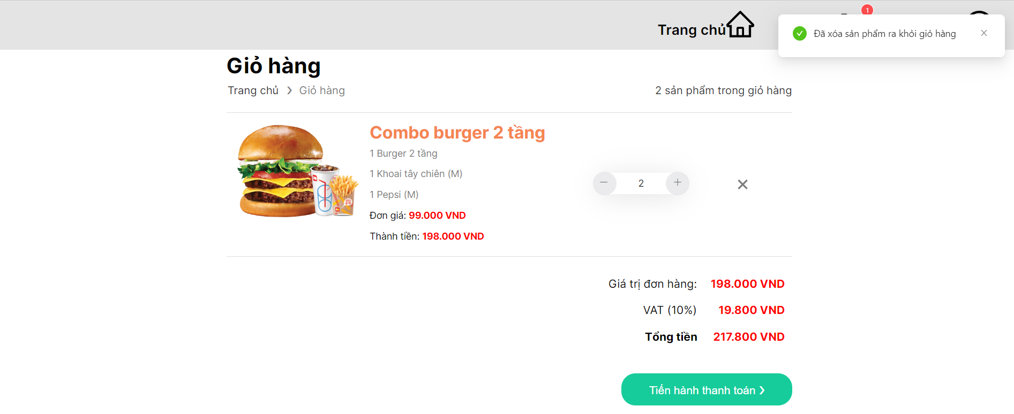

**Hình 45. Giao diện sau khi xóa**

Giao diện trang gồm các thành phần:

* + Tương tự như mục 4.1.9
  + Thanh thông báo
  1. **Giao diện giỏ hàng chưa có sản phẩm**

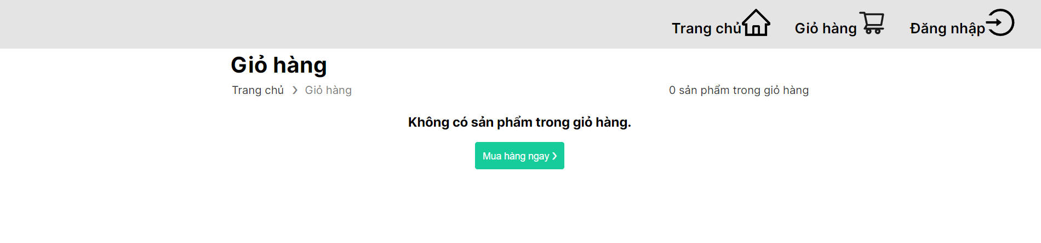

**Hình 46. Giao diện giỏ hàng chưa có sản phẩm**

Giao diện trang gồm các thành phần:

* + Header “giỏ hàng”
  + Breadcum: Cho biết trang hiện tại
  + Thông báo “chưa có sản phẩm”
  + Button “Mua hàng ngay” dùng để điều hướng về trang chủ

1. **GIAO DIỆN DÀNH CHO NGƯỜI DÙNG ĐÃ ĐĂNG NHẬT**
   1. **Giao diện trang chủ**

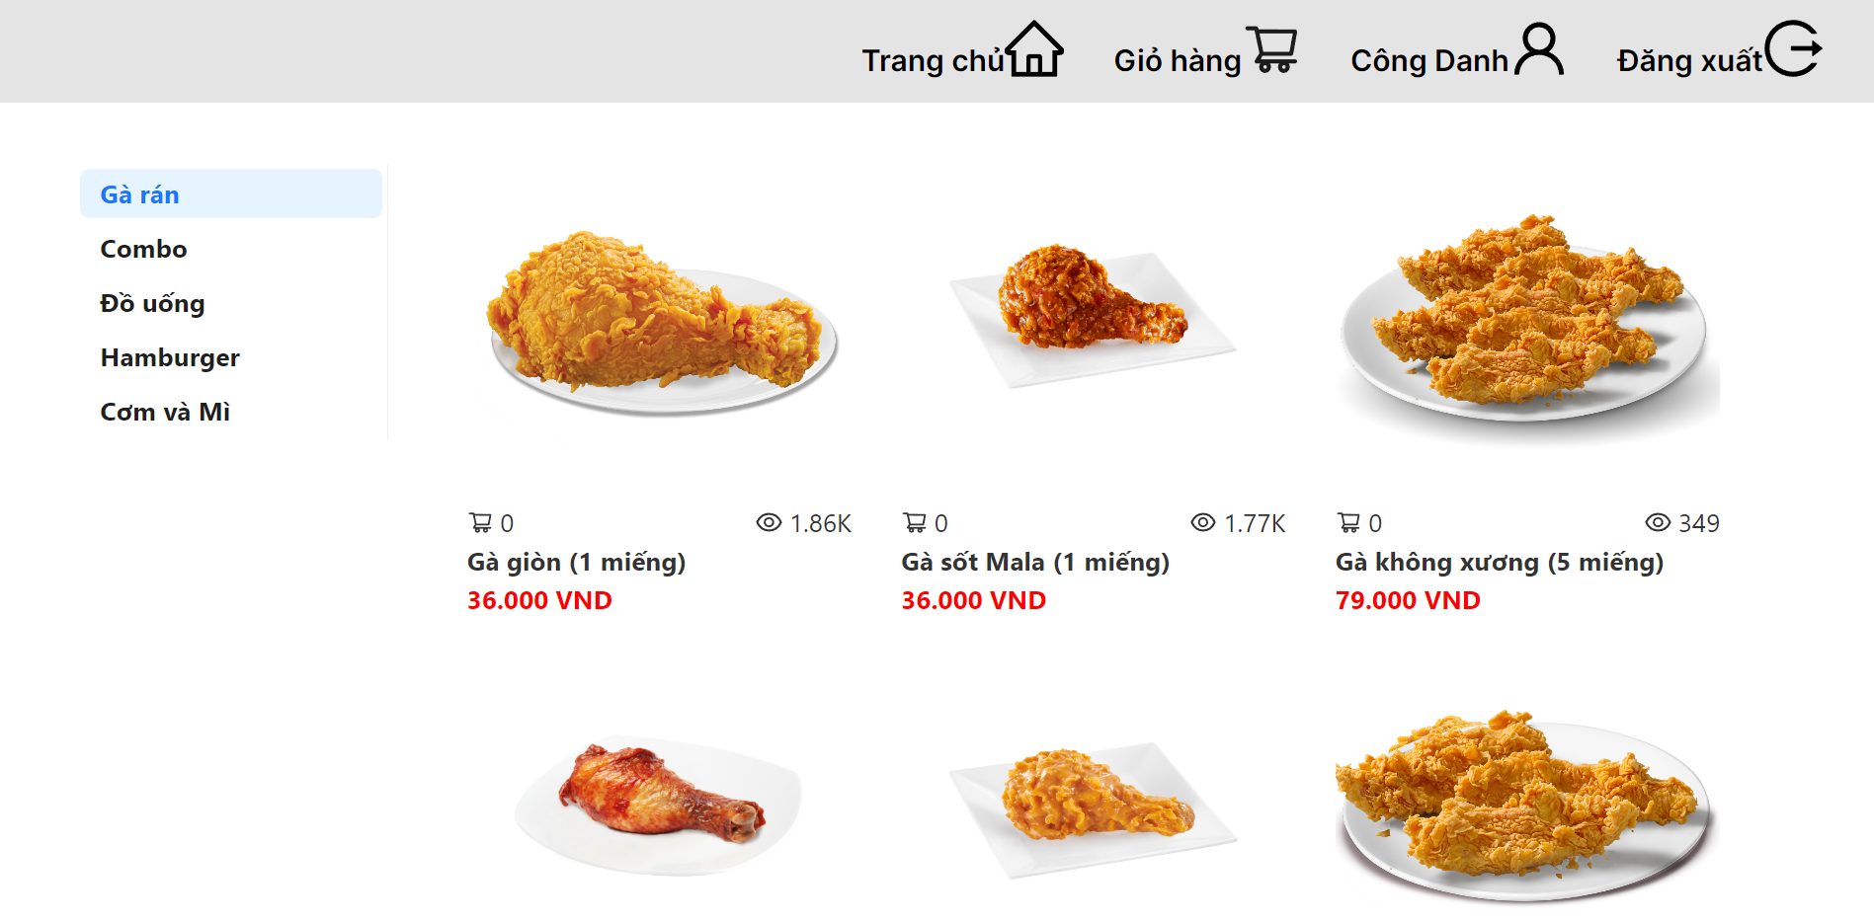

**Hình 47. Giao diện trang chủ khi đã đăng nhập**

Giao diện trang chủ bao gồm các thành phần:

* + Giao diện trang chủ ở mục 4.1.1
  + Thanh điều hướng navbar gồm các thành phần:
  + Biểu tượng con người và tên: Điều hướng đến trang thông tin cá nhân của người dùng
  + Đăng xuất
  + Giỏ hàng
  + Trang chủ
  1. **Giao diện trang thông tin cá nhân**

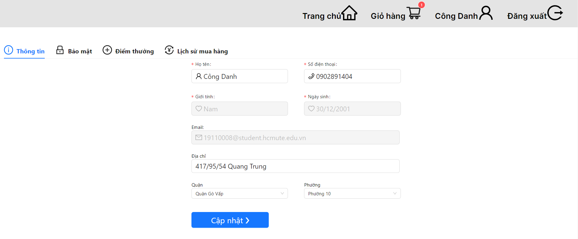

**Hình 48. Giao diện trang thông tin cá nhân**

Giao diện bao gồm các thành phần:

* + Menu dùng để điều hướng giao diện, bao gồm:
  + Thông tin: xem thông tin cá nhân người dùng
  + Bảo mật: dùng để thay đổi mật khẩu
  + Điểm thưởng: để theo dõi tiến trình tích điểm hạng và danh sách các mã giảm giá
  + Lịch sử giao dịch: danh sách các giao dịch đã được thực hiện
  + Ô nhập thông tin họ và tên
  + Ô nhập thông tin số điện thoại
  + Ô xem thông tin giới tính
  + Ô xem thông tin ngày sinh
  + Ô nhập thông tin địa chỉ
  + Ô chọn thông tin quận/huyện trong TPHCM
  + Ô chọn thông tin phường/xã trong TPHCM
  + Button “Cập nhật” dùng để cập nhật thông tin cá nhân
  1. **Giao diện trang đổi mật khẩu**

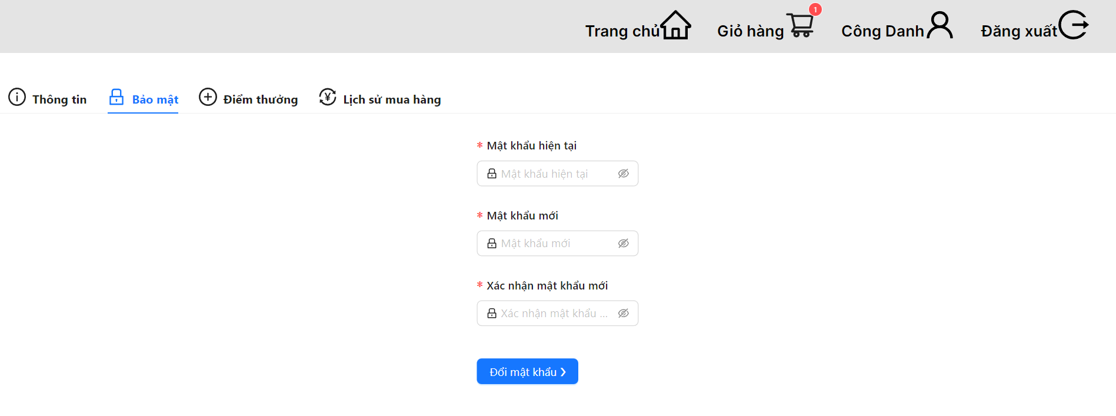

**Hình 49. Giao diện trang đổi mật khẩu**

Giao diện gồm các thành phần:

* + Ô nhập mật khẩu cũ
  + Ô nhập mật khẩu mới
  + Ô nhập xác nhận mật khẩu mới
  + Button “đổi mật khẩu”
  1. **Giao diện trang điểm thưởng**

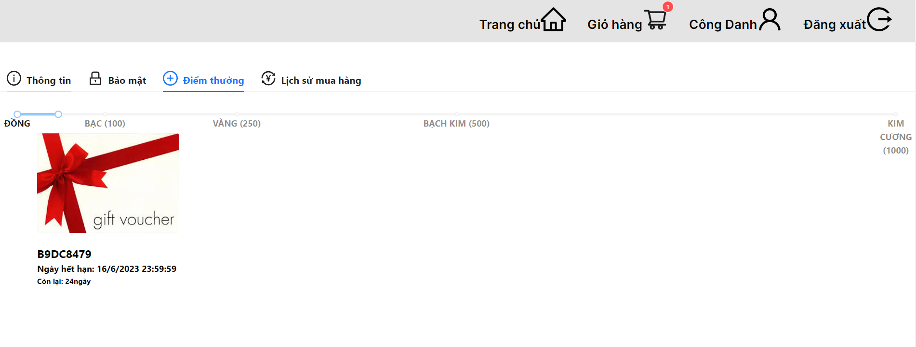

**Hình 50. Giao diện trang điểm thưởng**

Giao diện gồm các thành phần:

* + Thanh slider: thể hiện điểm tích lũy và hạng thành viên đã đạt được
  + Danh sách mã giảm giá
  1. **Giao diện mã giảm giá chi tiết**

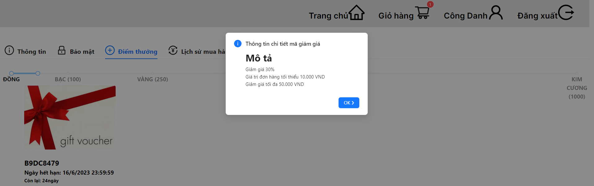

**Hình 51. Giao diện mã giảm giá chi tiết**

Giao diện gồm các thành phần:

* + Giao diện tương tự mục 4.2.4
  + Modal thể hiện thông tin chi tiết mã giảm giá (khi click vào hình giảm giá)
  1. **Giao diện trang lịch sử giao dịch**

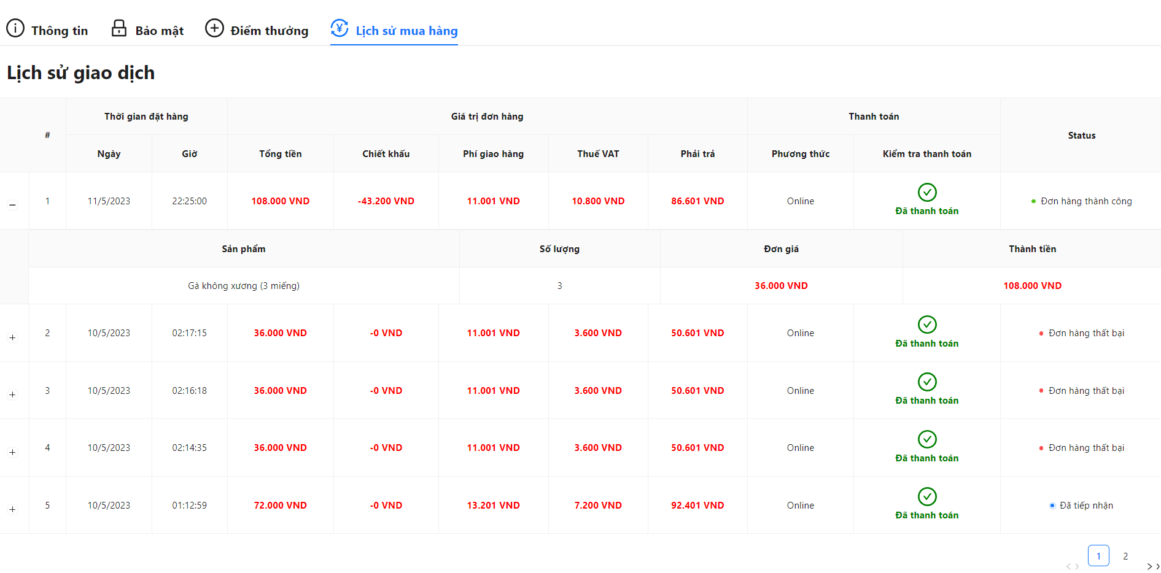

**Hình 52. Giao diện trang lịch sử giao dịch**

Giao diện bao gồm các thành phần:

* + Bảng dữ liệu lịch sử giao dịch:
  + Số thứ tự
  + Ngày đặt hàng
  + Giờ đặt hàng
  + Tổng tiền: tổng giá trị đơn hàng
  + Chiết khấu: giảm giá đơn hàng (giảm giá thành viên và mã giảm)
  + Phí giao hàng: được tính bằng cách sử dụng API của GHN
  + Thuế VAT: được tính 10% tổng tiền
  + Phải trả: số tiền mà khách hàng phải thanh toán
  + Phương thức thanh toán
  + Kiểm tra thanh toán: Chưa thanh toán hoặc đã thanh toán
  + Tình trạng đơn hàng
  + Chi tiết đơn hàng:
    - Sản phẩm
    - Số lượng
    - Đơn giá
    - Thành tiền
    - Mục phân trang
  1. **Giao diện trang checkout**

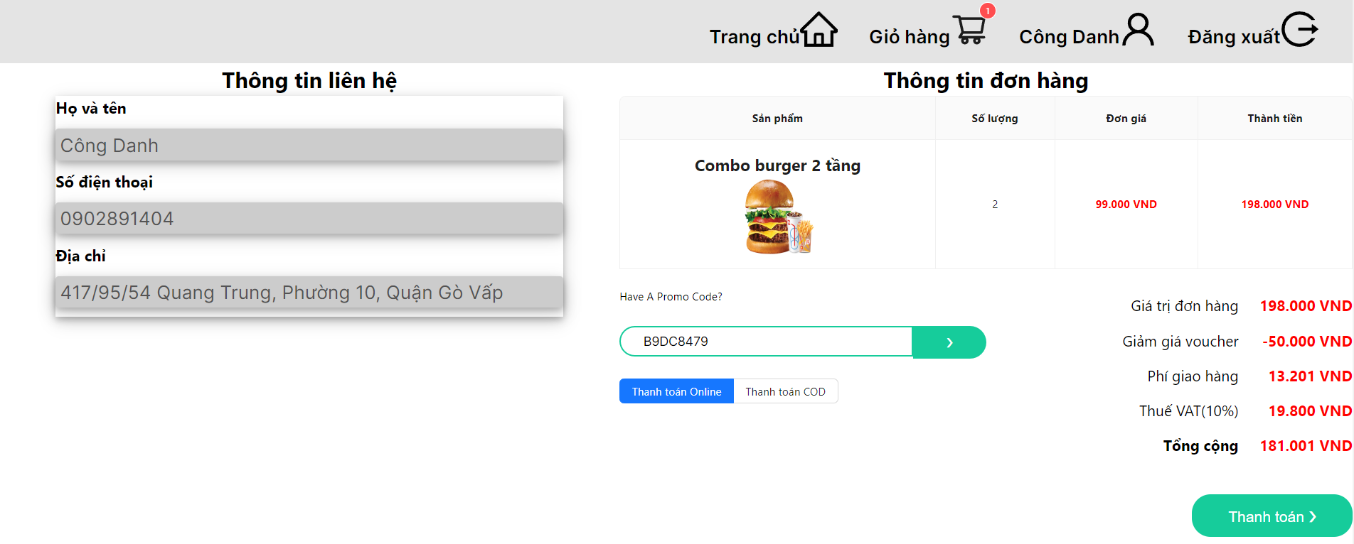

**Hình 53. Giao diện trang check out**

Giao diện gồm các thành phần:

* + Thông tin liên hệ:
  + Ô xem thông tin họ và tên
  + Ô xem thông tin số điện thoại
  + Ô xem thông tin địa chỉ
  + Thông tin đơn hàng:
  + Thông tin sản phẩm:
    - Hình ảnh
    - Tên sản phẩm
    - Số lượng
    - Đơn giá
    - Thành tiền
  + Thông tin giá trị đơn hàng:
  + Giá trị đơn hàng
  + Giảm giá
  + Phí giao hàng
  + Thuế VAT
  + Tổng cộng
    - Ô nhập mã giảm giá
    - Ô chọn phương thức thanh toán

1. **GIAO DIỆN DÀNH CHO QUẢN TRỊ VIÊN**
   1. **Quản lý đơn hàng của quản trị viên**

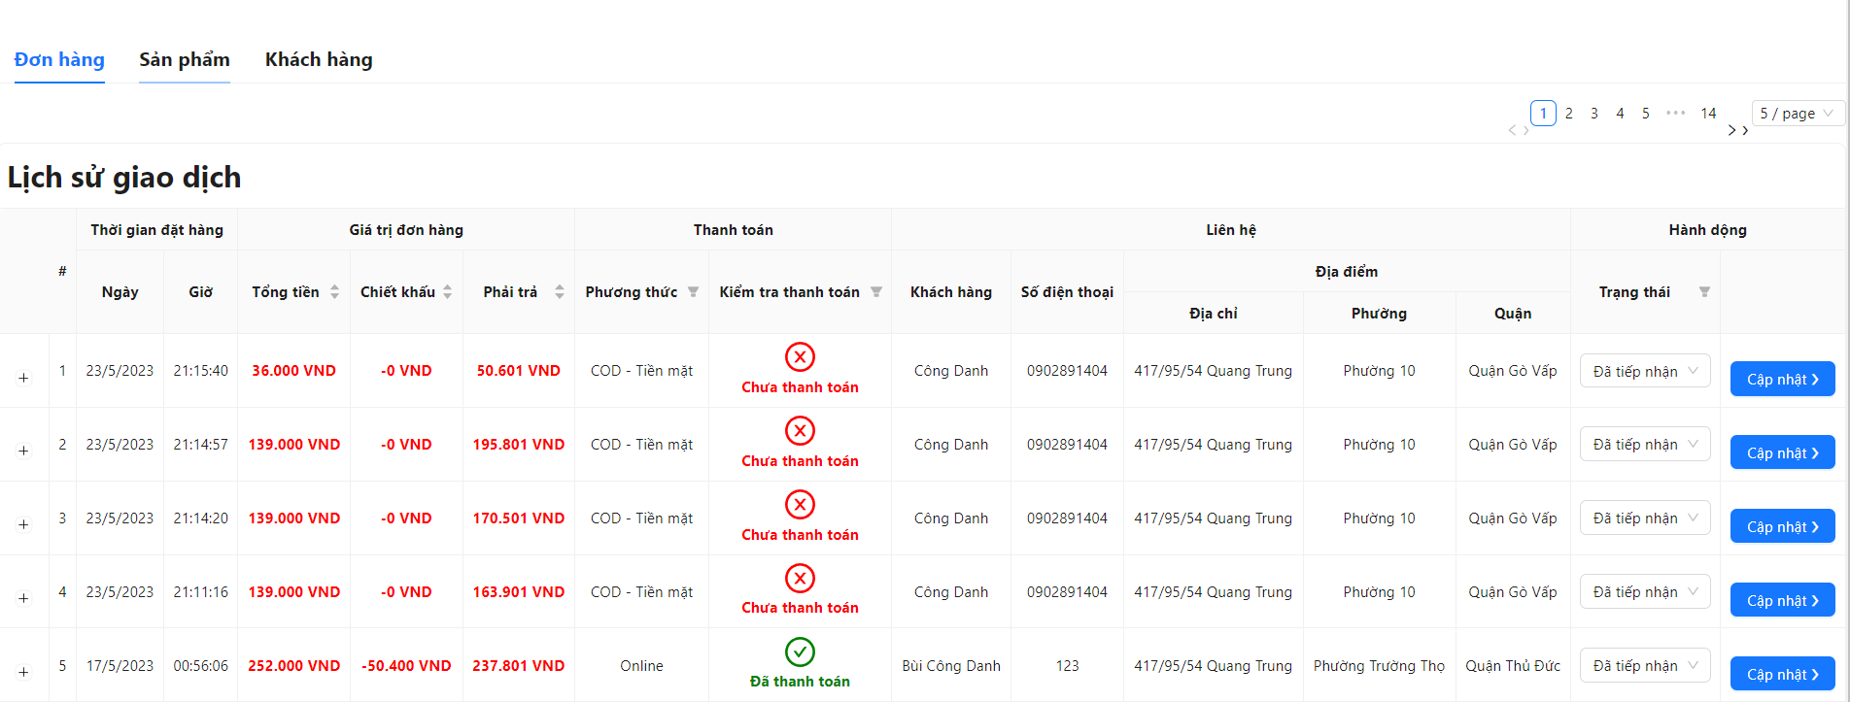

**Hình 54. Trang quản lý đơn hàng của quản trị viên**

Giao diện bao gồm các thành phần:

* + Table tương tự như mục 4.2.6
  + Table có thêm thông tin về khách hàng:
  + Họ tên
  + Địa chỉ
  + Số điện thoại
  + Tình trạng đơn hàng
  + Button “Cập nhật” để cập nhật trạng thái đơn hàng
  + Mục phân trang
  1. **Giao diện quản lý sản phẩm**

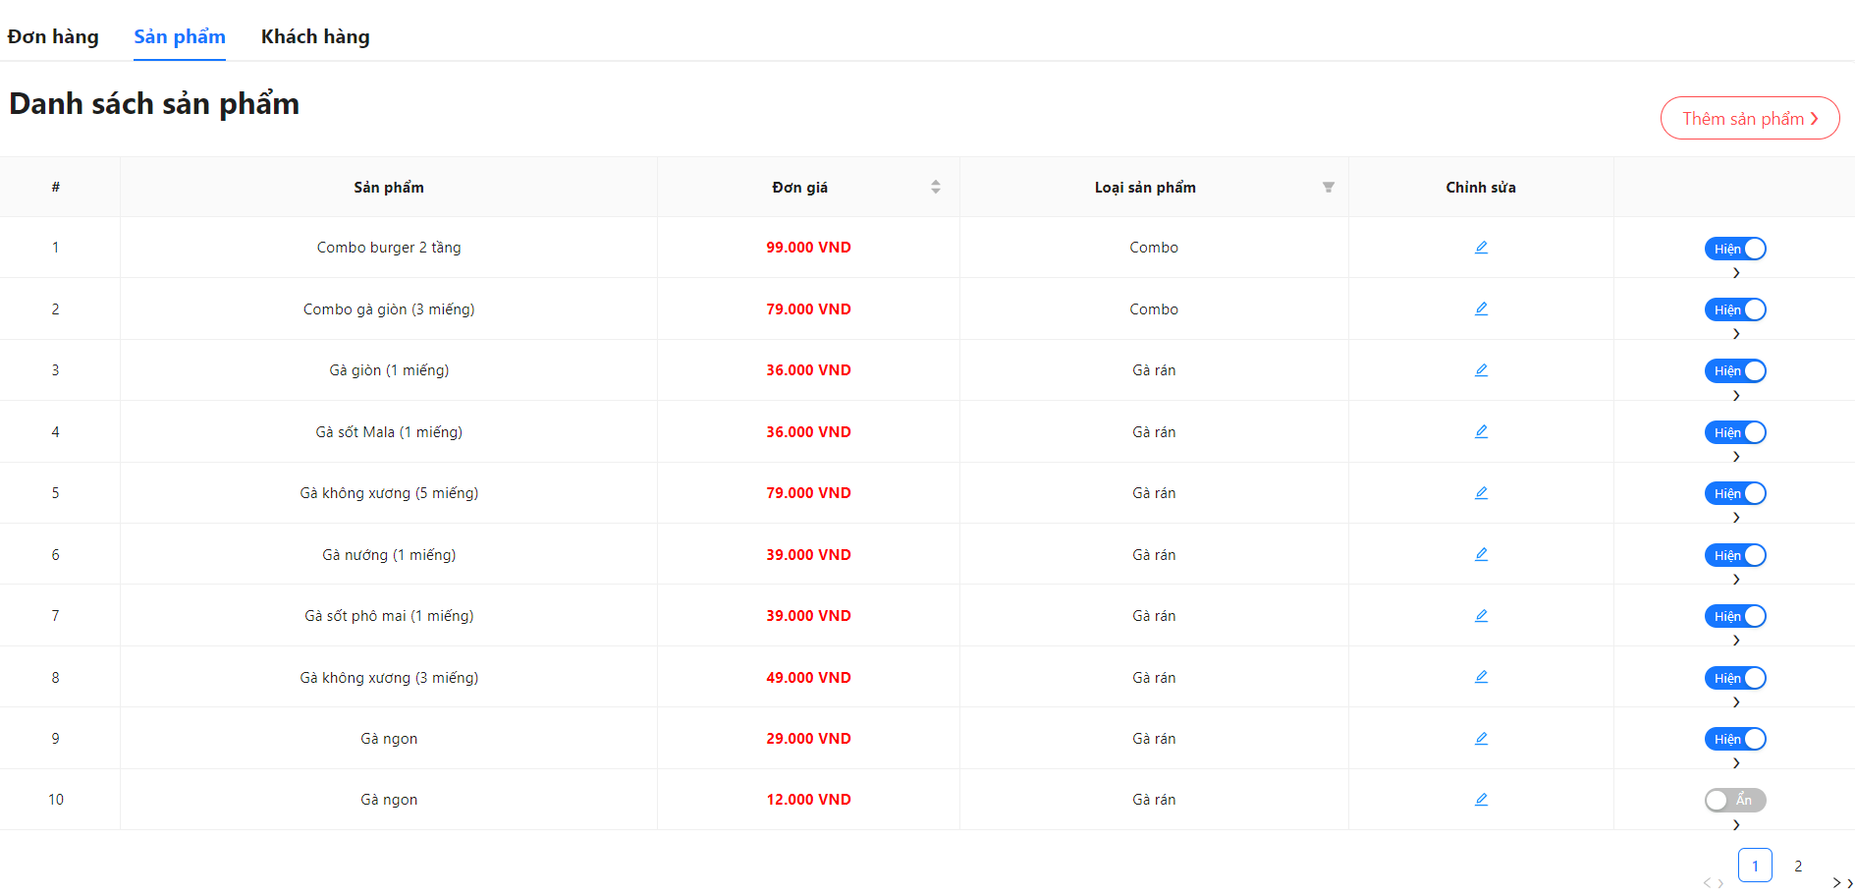

**Hình 55. Trang quản lý sản phẩm**

Giao diện gồm có các thành phần:

* + Table dữ liệu sản phẩm:
    - Tên sản phẩm
    - Đơn giá
    - Loại sản phẩm
    - Ẩn/hiện sản phẩm
  + Mục phân trang
  + Button “thêm sản phẩm” dùng để thêm mới sản phẩm
  1. **Giao diện trang chỉnh sửa sản phẩm**

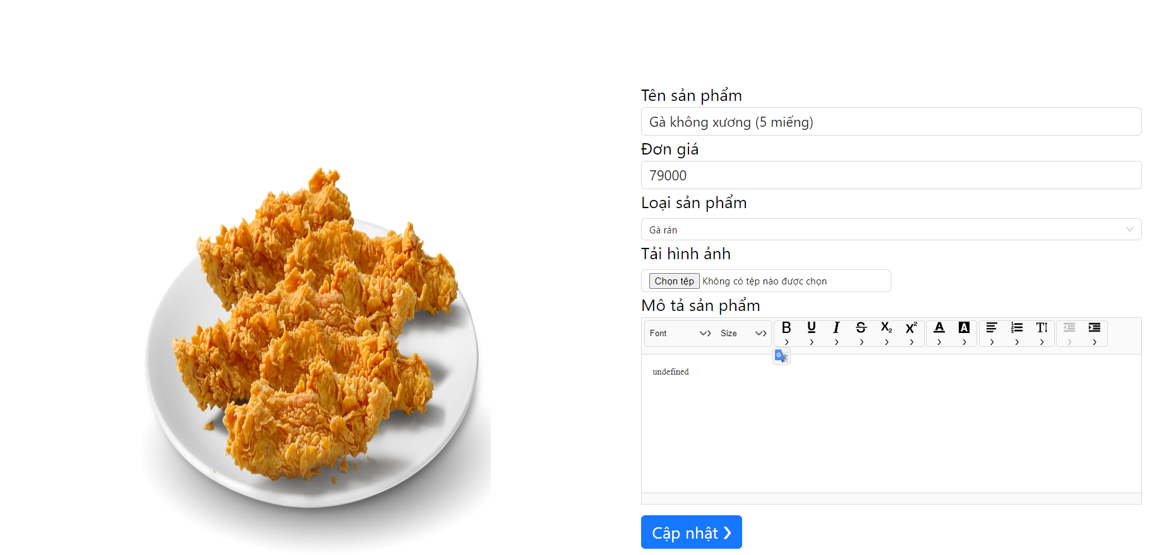

**Hình 56. Trang chỉnh sửa sản phẩm**

Giao diện gồm các thành phần:

* + Ô nhập tên sản phẩm
  + Ô nhập đơn giá sản phẩm
  + Ô lựa chọn loại sản phẩm
  + Ô chọn tải tệp hình ảnh
  + Ô nhập mô tả sản phẩm
  + Hình sản phẩm
  + Button “cập nhật” dùng để cập nhật sản phẩm
  1. **Giao diện thêm mới sản phẩm**

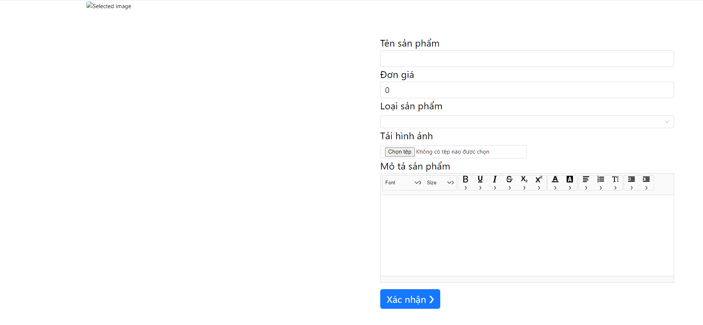

**Hình 57. Trang thêm mới sản phẩm**

Giao diện trang thêm mới tương tự như mục 4.3.3

* 1. **Giao diện quản lý danh sách khách hàng**

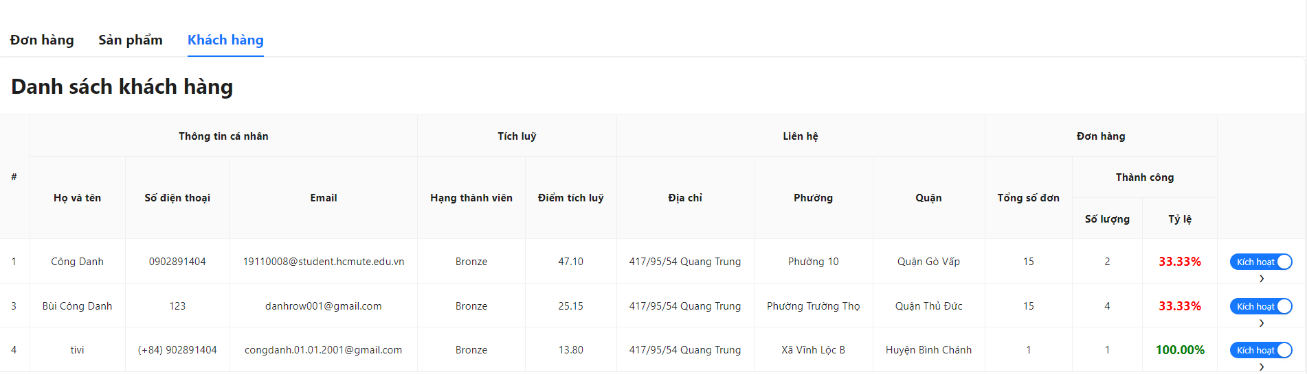

**Hình 58. Giao diện quản lý khách hàng**

Giao diện bao gồm các thành phần:

* + Table chứa dữ liệu khách hàng:
    - Họ và tên
    - Số điện thoại
    - Email cá nhân
    - Hạng thành viên
    - Điểm tích lũy
    - Địa chỉ
    - Phường
    - Quận
    - Tổng số đơn hàng đã đặt
    - Tổng số đơn thành công
    - Tỉ lệ thành công
    - Kích hoạt/hạn chế: dùng để chặn người dùng sử dụng ứng dụng
  1. **Giao diện xem biểu đồ**

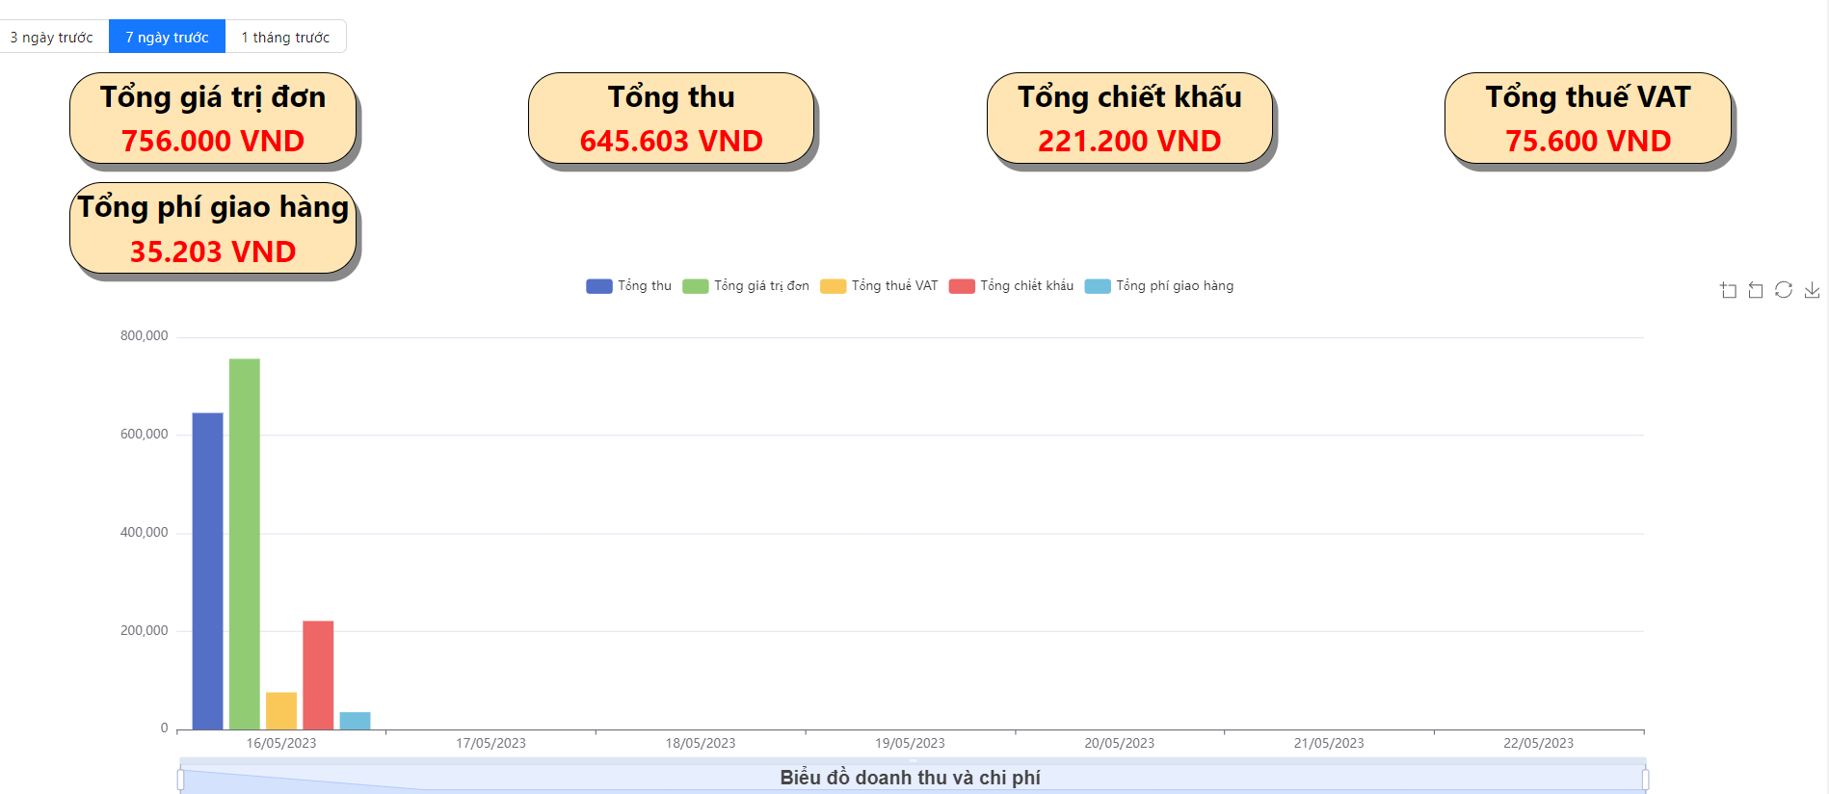

**Hình 59. Giao diện xem biểu đồ**

Giao diện gồm các thành phần:

* + Ô lựa chọn khoảng thời gian
  + Ô xem tổng giá trị đơn
  + Ô xem tổng thu
  + Ô xem tổng chiết khấu
  + Ô xem tổng thuế VAT
  + Ô xem tổng phí giao hàng
    - Biểu đồ thể hiện dữ liệu theo từng ngày.

# PHẦN III: KẾT QUẢ VÀ ĐÁNH GIÁ

1. **ĐÁNH GIÁ NHẬN XÉT**
   1. **Kết quả đạt được**

* Với mục tiêu đề ra là nghiên cứu, phát triển và xây dựng một website kinh doanh đồ ăn nhanh. Sản phẩm đã hoàn thành các tính năng cơ bản của một website bán hàng online.
* Sản phẩm website đã được ứng dụng nhiều công nghệ khác nhau như: MERN stack, AWS EC2, Docker.
  1. **Ưu điểm**
* Tích hợp thanh toán online VNPAY, tính phí vận chuyển bằng cách sử dụng API Giao hàng nhanh
* Giao diện đơn giản, dễ sử dụng
* Các chức năng cơ bản vận hành tương đối tốt
* Các đường dẫn của website đều được bảo mật
* Giao diện sử dụng công nghệ ReactJS để xây dựng website đơn trang (Single Page Application – SPA) nên tốc độ tải trang nhanh
  1. **Nhược điểm**
* Các tính năng còn khá cơ bản.
* Chưa có tính năng dùng điểm thưởng đổi voucher.
* Chưa hỗ trợ người dùng đặt hàng mà không cần đăng nhập.
* Chưa có hệ thống chatbot.
* Chưa có hệ thống gợi ý sản phẩm.
* Chưa hỗ trợ trên nền tảng di động.
* Chưa có tính năng đánh giá và bình luận sản phẩm
* Chưa có lấy dữ liệu theo thời gian thực

1. **HƯỚNG PHÁT TRIỂN**

* Nâng cấp giao diện đẹp hơn và bắt mắt hơn để tăng trải nghiệm người dùng.
* Thêm tính năng dùng điểm thưởng đổi voucher.
* Nâng cấp đặt hàng qua website không cần đăng nhập.
* Phát triển ứng dụng trên nền tảng di động để mọi người dễ tiếp cận.
* Phát triển tính năng đánh giá và bình luận sản phẩm.
* Phát triển lấy dữ liệu theo thời gian thực
* Tích hợp hệ thống phân tích dữ liệu, hành vi đặt hàng của khách hàng để mà đưa ra các chiến lược marketing phù hợp nhằm tăng doanh thu.
* Phát triển và tích hợp hệ thống chatbot, gợi ý sản phẩm

# PHẦN III: TÀI LIỆU THAM KHẢO

1. Trần Quý, *Xu hướng ngành F&B – tìm hiểu những cơ hội và thách thức,* <https://unl.vn/xu-huong-nganh-f-b-tim-hieu-nhung-co-hoi-va-thach-thuc/>, 2021
2. Topdev, *MongoDB là gì? Định nghĩa đầy và chi tiết nhất về MongoDB*, <https://topdev.vn/blog/mongodb-la-gi/>
3. Software Engineer Training, *Docker là gì? Kiến thức cơ bản về Docker*, <https://viblo.asia/p/docker-la-gi-kien-thuc-co-ban-ve-docker-maGK7qeelj2>, 2020
4. Nguyen Van Hien, *Tìm hiểu về Amazon EC2*, <https://viblo.asia/p/tim-hieu-ve-amazon-ec2-maGK7jRe5j2>, 2018
5. VNPAY, *Hướng dẫn tích hợp cổng thanh toán VNPAY*, <https://sandbox.vnpayment.vn/apis/docs/huong-dan-tich-hop>, 2018
6. GHN, *Hướng dẫn tích hợp API GHN*, <https://api.ghn.vn/home/docs/detail>
7. Apache Echarts, *Getting Apache Echarts*, <https://echarts.apache.org/handbook/en/get-started/>
8. Ant Design, *Ant Design of React,* [*https://ant.design/docs/react/introduce*](https://ant.design/docs/react/introduce)
9. React, *Learn React*, <https://react.dev/learn>
10. ExpressJS, <https://expressjs.com/en/4x/api.html>
11. F8 Official, ReactJS 2022, <https://www.youtube.com/playlist?list=PL_-VfJajZj0UXjlKfBwFX73usByw3Ph9Q>, 2022
12. Hoàng Mirs, *Giới thiệu MERN Stack*, <https://viblo.asia/p/gioi-thieu-mern-stack-bWrZnv4vZxw>, 2017